минобрнауки россии
федеральное государственное бюджетное
образовательное учреждение высшего образования
«ЧЕРЕПОВЕЦКИЙ ГОСУДАРСТВЕННЫЙ УНИВЕРСИТЕТ»

Институт (факультет) | Институт Информационных Технологий
Кафедра | Математического и Программного Обеспечения ЭВМ

КУРСОВАЯ РАБОТА

по дисциплине Спецификация, архитектура и проектирование программного обеспечения

на тему | Разработка спецификации и архитектуры программного обеспечения

Выполнил студент группы
1ПИб-02-3оп-22
направление подготовки (специальности)
09.03.04, Программная инженерия
шифр, наименование
Маркелов Сергей Александрович
фамилия, имя, отчество

Руководитель
Осколков Василий Михайлович
фамилия, имя, отчество
доцент, к.т.н.
должность

Дата представления работы
«__23__»____января________2026 г.
Заключение о допуске к защите
Оценка _______________, _______________
количество баллов
Подпись преподавателя_________________

Череповец, 2026
Год
Оглавление
Введение 3
1. Сравнительный анализ отечественных и зарубежных аналогов 5
2. Выбор технологии, среды и языка программирования 10
3. Анализ процесса обработки информации, выбор структур данных для ее 14
4. Разработка спецификаций проектируемой системы 15
4.1. Построение диаграммы вариантов использования 15
4.2. Построение диаграммы классов 25
4.3. Построение диаграммы последовательностей системы 28
4.4. Построение диаграммы деятельностей вариантов использования 37
5. Проектирование программного обеспечения 40
5.1. Проектирование структуры системы и построения диаграмм пакетов 40
5.2. Проектирование пакета «components» 42
5.2.1. Исходная диаграмма классов 42
5.2.2. Диаграмма последовательностей взаимодействия объектов 44
5.2.3. Диаграмма кооперации 46
5.2.4. Уточненная диаграмма классов 48
5.2.5. Детальная диаграмма классов 48
5.3. Модульная структура проекта 54
5.4. Построение диаграммы компонентов 57
5.5. Построение диаграммы размещения 59
6. Тестирование 61
Заключение 63
Список литературы 64
Приложение 1. Техническое задание 68
Приложение 2. Текст программы 76

Введение
ФИС-платформа («Финансовые Информационные системы») – это программная платформа, ориентированная на автоматизацию и оптимизацию процессов в финансовом секторе. Ее возможности позволяют значительно ускорить разработку решений, снизить затраты на создание и поддержку систем, а также адаптировать бизнес-процессы под изменения в экономической среде. Платформа особенно полезна для крупных организаций, которым важно быстро реагировать на новые вызовы рынка [7].
ФИС-платформа основана на использовании low-code подхода. Low-code (в переводе с англ. «мало кода») – это подход к разработке программного обеспечения, в котором большая часть работы выполняется с помощью визуальных инструментов, таких как конструкторы интерфейсов и процессов, вместо того чтобы вручную писать программный код. Этот метод ускоряет создание программных продуктов и снижает требования к квалификации разработчиков.
ФИС-платформа играет ключевую роль в обеспечении эффективного управления финансовыми ресурсами «Совкомбанка». В условиях постоянного роста объемов данных и усложнения процессов обработки финансовой информации возникает необходимость в создании новых инструментов, обеспечивающих оперативный доступ к аналитическим данным и их визуализацию.
Виджет ФИС – самодостаточный элемент интерфейса, который можно использовать любое количество раз. Он имеет конечный набор свойств и событий (функций/методов). Принимает на вход данные, описывающие то, что мы хотим увидеть на экране. Виджеты, как элементы пользовательского интерфейса, позволяют значительно упростить взаимодействие с системой, повысить удобство пользователей и улучшить восприятие данных.
На сегодняшний день отсутствие универсальных решений для создания интерфейсов приводит к тому, что для каждого приложения требуется разрабатывать уникальные интерфейсы «с нуля». Это увеличивает трудоемкость, временные и финансовые затраты на реализацию приложений ФИС-платформы [28].
Разработанные виджеты могут быть использованы в качестве стандартных компонентов для построения интерфейсов приложений ФИС-платформы. Это позволит значительно сократить время разработки новых приложений, упростить их поддержку и повысить качество взаимодействия пользователей с системой.
Разработка новых виджетов для ФИС-платформы актуальна, так как они способствуют улучшению функциональности и адаптации системы под изменяющиеся потребности бизнеса.
Целью данной разработки является автоматизация и ускорение процесса разработки бизнес-приложений на платформе ФИС путем расширения списка доступных визуальных компонентов – виджетов, позволяющих манипулировать данными из конкретного типа (таблицы баз данных).
Ключевыми функциями разрабатываемого виджета являются:
- просмотр таблиц базы данных;
- осуществление поиска записей в таблицах базы данных;
- осуществление фильтрации записей в таблицах базы данных;
- возможность добавления новых записей в базу данных;
- возможность редактирования существующих записей в базе данных;
- возможность удаления существующих записей из базы данных;
- вывод наиболее часто используемых записей.
Целью выпускной квалификационной работы является разработка подсистемы «Поиск». Данная подсистема реализует получение данных по запросу пользователя: принимает параметры поиска и фильтрации, формирует критерии отбора, выполняет обращение к источнику данных и выдаёт результат в виде набора записей и структуры полей, включая обработку ошибок получения данных.
В рамках данной курсовой работы необходимо спроектировать и разработать один из пакетов данной подсистемы.

Сравнительный анализ отечественных и зарубежных аналогов
проектируемой системы
Перед началом разработки необходимо рассмотреть существующие технические решения, применяемые для создания интерфейсных компонентов в рамках иных платформ.
Основными аналогами виджета ФИС-платформы выступают готовые UI-библиотеки, наборы программных инструментов и web-фреймворки, предназначенные для разработки пользовательских интерфейсов и визуальных компонентов веб-приложений.
Low-code платформы обеспечивают быструю разработку приложений с минимальным объемом ручного программирования. Рассмотрим некоторые популярные решения:
- ELMA365 – отечественная low-code платформа для автоматизации бизнес-процессов и разработки корпоративных информационных систем [19]. Поддерживает визуальное моделирование процессов и форм. Обладает широкими возможностями интеграции с внешними сервисами и базами данных. Подходит для внедрения в организациях различного масштаба. Однако при сложной логике процессов может требовать дополнительной настройки и участия разработчиков;
- Naumen Platform – отечественная корпоративная платформа для разработки и внедрения информационных систем [32]. Поддерживает автоматизацию сервисных и бизнес-процессов. Используется в крупных компаниях и государственных структурах. Обладает высокой производительностью. Однако требует достаточно длительного периода освоения;
- Comindware Business Application Platform – российская BPM- и low-code платформа для создания бизнес-приложений [13]. Поддерживает визуальное проектирование процессов и пользовательских интерфейсов. Позволяет быстро адаптировать систему под изменения бизнес-логики. Вместе с тем возможности работы с пользовательским кодом ограничены;
- Runa WFE – отечественная BPM-система для моделирования, исполнения и контроля бизнес-процессов [12]. Используется для автоматизации управленческих задач. Поддерживает настройку маршрутов выполнения процессов. Отличается простотой внедрения. Однако имеет ограниченный набор инструментов для разработки сложных пользовательских интерфейсов;
- Polycode – российская low-code платформа для разработки корпоративных информационных систем [34]. Поддерживает создание форм, бизнес-логики и интеграций. Ориентирована на быструю разработку прикладных решений. Подходит для автоматизации внутренних процессов организаций. При этом уровень гибкости ниже по сравнению с классическими web-фреймворками;
- OutSystems – гибкая платформа зарубежной разработки для создания пользовательских интерфейсов [36]. Поддерживает интеграцию с различными API. Обладает высокой скоростью прототипирования. Подходит для масштабируемых приложений. Но при этом имеет достаточно высокую стоимость лицензии. Также существует ряд сложностей при создании высококастомизированных интерфейсов;
- Mendix – инструмент зарубежного производства для разработки low-code приложений, в том числе и виджетов [31]. Поддерживает визуальное проектирование. Удобен для работы с базами данных. Однако, имеет ограниченный контроль над кодом.
Web-фреймворки позволяют создавать интерфейсы с нуля, предоставляя набор инструментов для управления компонентами, маршрутизацией и состоянием приложения. Среди них можно выделить несколько:
- React – JavaScript-библиотека зарубежной разработки для создания пользовательских интерфейсов [22]. Обладает высокой гибкостью. Имеет большое количество плагинов и инструментов. Но для полноценной разработки потребуется установка дополнительных библиотек (например, Redux, React Router);
- Angular – полноценный фреймворк зарубежного происхождения от Google для создания интерфейсов [16]. Поддерживает TypeScript. Имеет интегрированные инструменты для работы с REST API. При этом обладает высокой сложностью освоения. Также слишком тяжеловесен для разработки небольших приложений.
- Vue.js –легковесный фреймворк зарубежной разработки для разработки интерфейсов [18]. Прост в использовании. Легко интегрируется в существующие проекты. Однако, имеет ограничения в поддержке корпоративных проектов.
Готовые UI-библиотеки предоставляют компоненты (кнопки, формы, таблицы) для быстрого создания интерфейсов:
- Bootstrap – UI-библиотека зарубежной разработки для создания адаптивных интерфейсов [23]. Прост в интеграции. Поддерживает мобильные интерфейсы. При этом обладает устаревшим дизайном и ограниченными возможностями кастомизации.
- Material-UI – зарубежная UI-библиотека, реализующая принципы Material Design, от компании Google [30]. Интегрирован с React и зависим от него. Имеет более высокую сложность кастомизации.
- Ant Design – UI-библиотека зарубежной разработки, ориентированная на создание интерфейсов корпоративных информационных систем [22]. Подходит для разработки сложных финансовых приложений. Включает в себя множество различных компонентов (например, таблицы, графики и т. д.). Также интегрирован с React и требует его глубокого понимания.
Сравнение различных решений будем проводить по следующим критериям:
- назначение – для каких задач создан инструмент;
- простота освоения – уровень сложности при изучении и начале использования;
- гибкость – возможность адаптации под сложные и уникальные задачи;
- производительность – скорость работы и способность обрабатывать большие объемы данных;
- стоимость – финансовые затраты на покупку лицензии
- поддержка кастомизации – возможность модификации решения под конкретные задачи.
В табл. 1 представлено сравнение ФИС-платформы и других существующих решений по выделенным критериям.

Таблица 1
Анализ существующих решений
Решение | Назначение | Просто-та осво-ения | Гиб-кость | Произ-водитель-ность | Стои-мость | Поддержка кастоми-зации
1 | 2 | 3 | 4 | 5 | 6 | 7
ФИС-платформа | Low-code платформа для автоматизации финансовых процессов | Высокая | Средняя | Высокая | Платная | Средняя
ELMA365 | Low-code платформа для автоматизации бизнес-процессов и корпоративных систем | Высокая | Средняя | Высокая | Платная | Средняя
Naumen Platform | Корпоративная платформа для автоматизации процессов и сервисов | Средняя | Средняя | Высокая | Платная | Средняя
Comind-ware Business Application Platform | BPM и low-code платформа для разработки бизнес-приложений | Высокая | Средняя | Средняя | Платная | Средняя
Runa WFE | BPM-система для моделирования и исполнения бизнес-процессов | Средняя | Низкая | Средняя | Платная | Низкая
Polycode | Low-code платформа для разработки корпоративных информационных систем | Высокая | Средняя | Средняя | Платная | Средняя
OutSystems | Low-code платформа для быстрого прототипирования | Средняя | Средняя | Высокая | Очень высокая | Средняя

Продолжение табл. 1
1 | 2 | 3 | 4 | 5 | 6 | 7
Mendix | Low-code платформа с поддержкой визуального проектирования | Высокая | Низкая | Средняя | Высокая | Низкая
React | JavaScript-библиотека для создания UI | Низкая | Высокая | Высокая | Бесплатно | Высокая
Angular | Полноценный фреймворк для разработки сложных приложений | Низкая | Средняя | Высокая | Бесплатно | Средняя
Vue.js | Легковесный фреймворк для разработки интерфейсов | Средняя | Высокая | Средняя | Бесплатно | Высокая
Bootstrap | Набор компонентов для адаптивного дизайна | Высокая | Низкая | Средняя | Бесплатно | Низкая
Material-UI | Реализация Material Design для React | Средняя | Средняя | Высокая | Бесплатно | Средняя
Ant Design | UI-библиотека для корпоративных интерфейсов | Средняя | Средняя | Высокая | Бесплатно | Высокая

ФИС-платформа превосходит аналоги, так как она изначально ориентирована на финансовую отрасль, интегрируется с REST API и XML, поддерживает low-code подход, что упрощает и ускоряет разработку. Она позволяет оптимизировать ресурсы за счет готовых решений для аналитики и визуализации, оставаясь гибкой и масштабируемой.

Выбор технологии, среды и языка программирования
Перед разработкой программного обеспечения необходимо определиться с подходом проектирования информационной системы. Существует два основных подхода: структурный и объектно-ориентированный.
Структурный подход – метод разработки программного обеспечения, при котором программа строится как совокупность взаимосвязанных функций (процедур) и структур данных, а основное внимание уделяется последовательности выполнения операций и алгоритмам обработки данных [15].
Объектно-ориентированный подход (ООП) – метод разработки программного обеспечения, при котором программа строится на основе объектов, объединяющих данные и методы их обработки, а основное внимание уделяется моделированию реальных сущностей и их взаимодействию через объекты и классы [14].
В качестве подхода к разработке данного ПО был выбран объектно-ориентированный подход. Выбор данного подхода обусловлен относительной простотой разработки программного обеспечения и возможностью его дальнейшей модернизации.
Разработка ПО требует соблюдения стандартов проектирования, а также оформления документации и спецификаций. Для описания и визуализации архитектуры разрабатываемой системы был выбран язык моделирования UML, что позволяет создавать понятные и структурированные спецификации.
UML (Unified Modeling Language) – это унифицированный язык моделирования, предназначенный для визуального описания структуры, поведения и взаимодействия компонентов программной системы. Он используется для проектирования, анализа и документирования программного обеспечения через диаграммы [21].
Проект реализуется на ФИС-платформе. Она предоставляет удобные low-code инструменты для разработки интерфейсов и управления бизнес-процессами. Это позволяет сократить время разработки и упростить внедрение новых решений. Платформа ориентирована на задачи финансового сектора и предоставляет оптимальный набор инструментов для реализации проекта.
Для разработки функционала виджетов, как элементов интерфейса, и их интеграции с системами управления требуется выбрать подходящий язык программирования. Язык должен поддерживать разработку клиентской и серверной части, иметь возможность интеграции с API и работы с базами данных, а также соответствовать требованиям производительности и масштабируемости.
Было рассмотрено несколько вариантов языков программирования:
- JavaScript – универсальный язык программирования, ориентированный на разработку web-интерфейсов [4]. К его преимуществам относится его поддержка всеми браузерами, наличие большого количества библиотек и фреймворков, а также возможность создания динамичных интерфейсов. Однако он не оптимален для высокопроизводительных серверных задач.
- Python – объектно-ориентированный, интерпретируемый, переносимый язык программирования высокого уровня, популярный в задачах анализа данных, автоматизации и написания серверной логики [3]. Он обладает такими преимуществами, как легкость в освоении, гибкость, поддержка большинства платформ, наличие большой библиотеки готовых решений для API, аналитики и машинного обучения. Недостатком является низкая производительность по сравнению с компилируемыми языками.
- C++ – язык программирования высокого уровня, ориентированный на высокую производительность и контроль над ресурсами [8]. Его преимуществами являются максимальная производительность и наличие возможностей для работы с системными ресурсами и оптимизации. Недостатком является сложность в поддержке и масштабировании.
- C# – современный объектно-ориентированный язык, разработанный компанией Microsoft, который используется для создания настольных, мобильных и web-приложений [20]. Подходит для разработки на платформе .NET. Он обладает рядом преимуществ, таких как интеграция с экосистемой Microsoft, высокая производительность для серверной разработки и поддержка инструментов .NET Framework. Недостатком является то, что для использования некоторых технологий (например, Microsoft SQL Server) потребуется покупка платной лицензии.
Для разработки функционала виджетов был выбран язык программирования JavaScript. Причиной такого выбора является его универсальность и богатый набор библиотек.
Для работы над проектом необходима интегрированная среда разработки (IDE), которая обеспечит удобство написания, отладки и тестирования кода, поддержку выбранных языков программирования и наличие инструментов для работы с системой контроля версий, интеграций и расширений.
Рассматривались следующие варианты IDE:
- Visual Studio – полноценная IDE от Microsoft, предназначенная для разработки на C#, C++, Python, JavaScript и других языках. Она подходит для больших и сложных проектов [17]. Ее преимуществами являются мощные встроенные инструменты отладки и анализа кода, интеграция с .NET Framework, поддержка сложных проектов, включая многослойные архитектуры и расширенная поддержка работы с базами данных через SQL Server Data Tools. Однако она обладает и рядом недостатков, таких как высокие системные требования и недоступность части функционала без покупки платной лицензии.
- Visual Studio Code – бесплатная и легковесная среда разработки с поддержкой множества расширений [37]. К ее преимуществам можно отнести удобство работы с JavaScript, Python, HTML и CSS, легкость освоения, поддержку множества плагинов и интеграцию с Git. Однако она не всегда подходит для крупных проектов, требующих сложной структуры, что является ее недостатком.
- IntelliJ IDEA – IDE для языка программирования Java с возможностью настройки под другие языки программирования через плагины [29]. К ее преимуществам относятся удобство работы с большими проектами и широкий набор встроенных инструментов. Но недостатками являются высокие требования к системе и ориентированность в первую очередь на язык Java, что может ограничить функционал для других языков.
- Eclipse – IDE с открытым исходным кодом, поддерживающая Java, C++, Python и другие языки [27]. Ее преимуществами являются бесплатность, расширяемость и наличие множества доступных плагинов. К недостаткам относятся устаревший интерфейс и необходимость тратить значительное количество времени на настройку и адаптацию.
Для реализации проекта была выбрана IDE Visual Studio Code за её легкость, удобство работы с JavaScript и доступность множества плагинов.
В качестве жизненного цикла проекта была выбрана каскадно-возвратная модель. Это модель жизненного цикла программного обеспечения, при которой разработка выполняется последовательно по этапам, но при обнаружении ошибок или несоответствий допускается возврат на предыдущие стадии для их корректировки с последующим продолжением разработки.

Анализ процесса обработки информации, выбор структур данных для ее
хранения, выбор методов и алгоритмов решения задачи
До внедрения разрабатываемого виджета «Совкомбанк» использовал стандартные средства платформы ФИС для работы с базой данных. Все данные редактировались напрямую через подключенную СУБД и обрабатывались средствами самой платформы. Такой подход обеспечивал корректность данных, однако подключать СУБД требовалось вручную.
Процесс обработки информации включал выполнение CRUD-операций (создание, чтение, обновление и удаление записей) через стандартные механизмы СУБД, формирование отчетов и аналитических выборок. Основной проблемой была невозможность подключения произвольных баз данных, что затрудняло масштабирование и интеграцию с другими системами организации.
Разрабатываемый виджет решает эту проблему, обеспечивая универсальное подключение к любой СУБД. Основные модели отражают объекты учета, операции изменения данных и историю версий записей. Такой подход позволяет:
- унифицировать структуру хранения данных;
- реализовать массовое редактирование и фильтрацию записей;
- отслеживать изменения и сохранять историю операций;
- интегрировать данные с аналитическими инструментами платформы.
Обработка информации в виджете осуществляется с использованием стандартных алгоритмов CRUD и методов фильтрации. Пагинация и оптимизация выборок позволяют работать с большими объемами данных без потери производительности. Структура моделей и алгоритмы обработки легко расширяются, что обеспечивает масштабируемость и гибкость системы при подключении новых баз данных или добавлении дополнительных функций.
Таким образом, внедрение виджета обеспечивает автоматизацию ключевых процессов обработки информации, унификацию структуры хранения данных и поддержку универсального подключения к любым СУБД, что повышает эффективность работы платформы ФИС и сокращает время на выполнение операций.

Разработка спецификаций проектируемой системы
Спецификации системы – это формализованное описание требований, функций и характеристик системы, которое задаёт, что система должна делать, как должна работать и с какими ограничениями, без привязки к конкретной реализации.
- Язык UML предоставляет различные виды диаграмм для моделирования структуры и поведения программной системы:
- диаграмма вариантов использования – описывает функциональные возможности системы и взаимодействие пользователей с ней;
- диаграмма классов – отражает структуру системы, классы, их свойства и связи между ними;
- диаграмма последовательностей системы – показывает порядок взаимодействия объектов и обмена сообщениями во времени;
- диаграмма деятельностей вариантов использования – моделирует последовательность действий и поток управления для вариантов использования или процессов системы.

Построение диаграммы вариантов использования
Диаграмма вариантов использования – это структурный элемент языка моделирования UML, предназначенный для отображения функциональных требований к системе через призму взаимодействия внешних участников с этой системой. Она фиксирует, что должна делать система, но не описывает, как она это делает внутри [33].
Данный вид диаграмм используется на ранних этапах анализа и проектирования и служит связующим звеном между заказчиком, пользователями и разработчиками.
Для разрабатываемого виджета была построена диаграмма вариантов использования, где действующим лицом выступает Разработчик (рис. 1).

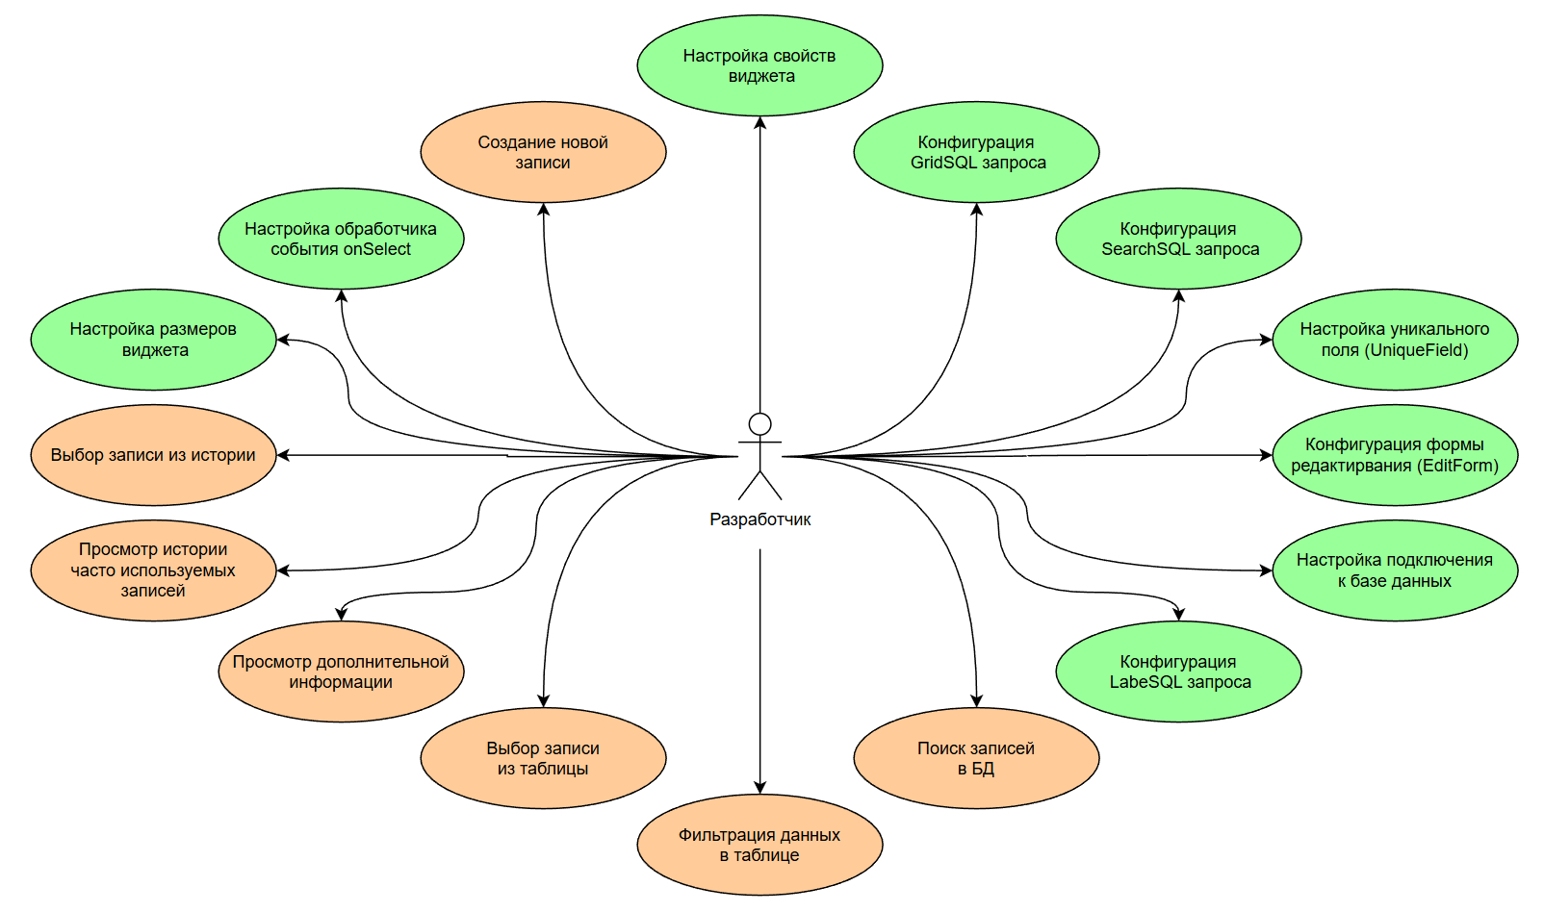
Рис. 1. Диаграмма вариантов использования виджета

На этой и всех дальнейших диаграммах зеленым цветом обозначены компоненты программы, относящиеся к подсистеме «Визуализация», которая будет разработана студентом Подтёлковым Владиславом.
Оранжевым цветом обозначены компоненты программы, относящиеся к подсистеме «Поиск», которая будет разработана студентом Маркеловым Сергеем.
Для того, чтобы понять, как организован и работает каждый вариант использования, были построены таблицы с кратким описанием и ходом событий (табл. 2-24).

Таблица 2
Краткое описание
Параметр | Значение
Название | Поиск записей в БД
Цель | Предоставление разработчику функционала для поиска записей в базе данных через SQL-запросы
Действующие лица | Разработчик
Краткое описание | Разработчик может вводить поисковый запрос в поле Dictionary Database Edit, выполнять поиск через SearchSQL и получать результаты. Если найдена одна запись, она автоматически подставляется в поле Dictionary Database Edit и Label. Если найдено несколько записей, открывается FilterTable с результатами поиска
Тип варианта | Основной

Таблица 3
Вариант использования «Поиск записей в БД»
Типичный ход событий
Действие пользователя | Отклик системы
1. Разработчик вводит поисковый запрос в поле Dictionary Database Edit | 2. Система реагирует и отображает введенный текст
3. Разработчик нажимает кнопку поиска (↓) | 4. Система выполняет SearchSQL-запрос с параметрами поиска
5. Система обрабатывает результаты поиска | 6. Если найдена 1 запись: система подставляет запись в поле Dictionary Database Edit, выполняет LabelSQL и отображает Label под полем Dictionary Database Edit
7. Если найдено несколько записей: система открывает FilterTable с результатами поиска | 8. Система отображает все найденные записи в таблице
9. Если записей не найдено: система открывает пустую FilterTable | 10. Система предоставляет возможность создать новую запись

6. Альтернатива: если SearchSQL вернул 0 записей, система открывает FilterTable с возможностью создания новой записи через CreateRecord.

Таблица 4
Краткое описание
Параметр | Значение
Название | Фильтрация данных в таблице
Цель | Предоставление разработчику функционала для фильтрации данных в FilterTable по различным колонкам
Действующие лица | Разработчик
Краткое описание | Разработчик может применять фильтры к данным в FilterTable для поиска нужных записей. Фильтры можно включать и отключать, применять к различным колонкам таблицы. Фильтрация работает в реальном времени при изменении значений фильтров
Тип варианта | Основной

Таблица 5
Вариант использования «Фильтрация данных в таблице»
Типичный ход событий
Действие пользователя | Отклик системы
1. Разработчик открывает FilterTable | 2. Система отображает FilterTable с данными
3. Разработчик нажимает на чекбокс фильтра для колонки | 4. Система активирует фильтр для выбранной колонки
5. Разработчик вводит значение в поле фильтра | 6. Система применяет фильтр к данным в реальном времени
7. Система обновляет отображаемые данные согласно фильтру | 8. Система показывает только записи, соответствующие фильтру
9. Разработчик отключает фильтр (снимает чекбокс) | 10. Система деактивирует фильтр и показывает все данные
11. Разработчик применяет несколько фильтров одновременно | 12. Система применяет все активные фильтры (логическое И)

Таблица 6
Краткое описание
Параметр | Значение
Название | Выбор записи из таблицы
Цель | Предоставление разработчику функционала для выбора конкретной записи из результатов поиска или таблицы
Действующие лица | Разработчик
Краткое описание | Разработчик может выбрать запись из результатов поиска, из FilterTable или из истории. После выбора запись сохраняется в историю часто используемых записей, вызывается событие onSelect, и запись подставляется в поле Dictionary Database Edit с отображением Label
Тип варианта | Основной

Таблица 7
Вариант использования «Выбор записи из таблицы»
Типичный ход событий
Действие пользователя | Отклик системы
1. Разработчик нажимает на запись в FilterTable или в результатах поиска | 2. Система обрабатывает выбор записи
3. Система выполняет LabelSQL для получения дополнительной информации | 4. Система отображает Label под полем Dictionary Database Edit
5. Система подставляет uniqueField выбранной записи в поле Dictionary Database Edit | 6. Система сохраняет запись в историю часто используемых записей
7. Система вызывает событие onSelect с выбранной записью | 8. Система закрывает FilterTable (если была открыта)

Таблица 8
Краткое описание
Параметр | Значение
Название | Создание новой записи
Цель | Предоставление разработчику функционала для создания новых записей в БД через форму редактирования
Действующие лица | Разработчик
Краткое описание | Разработчик может создать новую запись в БД, если нужная запись не найдена. Форма создания использует конфигурацию EditForm с полями, определенными разработчиком. После создания запись отображается в FilterTable и сохраняется в историю
Тип варианта | Основной

Таблица 9
Вариант использования «Создание новой записи»
Типичный ход событий
Действие пользователя | Отклик системы
1. Разработчик открывает FilterTable | 2. Система отображает FilterTable
3. Разработчик нажимает кнопку «Создать запись» | 4. Система открывает форму CreateRecord с полями из EditForm
5. Разработчик заполняет обязательные поля формы | 6. Система проверяет правильность введенных данных и валидирует обязательные поля
7. Разработчик нажимает кнопку «Создать» | 8. Система выполняет insertSQL (если указан) или добавляет запись локально
9. Система обновляет FilterTable с новой записью | 10. Система сохраняет новую запись в историю часто используемых записей
11. Система закрывает форму CreateRecord | 12. Система отображает созданную запись в FilterTable

7. Альтернатива: если разработчик не заполнил обязательные поля, система отображает сообщение об ошибке и не создает запись.

Таблица 10
Краткое описание
Параметр | Значение
Название | Просмотр истории часто используемых записей
Цель | Предоставление разработчику функционала для быстрого доступа к часто используемым записям
Действующие лица | Разработчик
Краткое описание | Разработчик может просматривать историю записей, которые использовались наиболее часто. История сохраняется автоматически при выборе записей и ограничена 10 последними записями. История отображается в компоненте History с Label каждой записи
Тип варианта | Основной

Таблица 11
Вариант использования «Просмотр истории часто используемых записей»
Типичный ход событий
Действие пользователя | Отклик системы
1. Разработчик просматривает виджет Dictionary | 2. Система отображает компонент History с часто используемыми записями
3. Система загружает историю из localStorage | 4. Система отображает список записей с их Label
5. Разработчик просматривает список записей в истории | 6. Система показывает до 10 последних использованных записей
7. История автоматически обновляется при выборе новых записей | 8. Система сохраняет выбранные записи в историю

Таблица 12
Краткое описание
Параметр | Значение
Название | Выбор записи из истории
Цель | Предоставление разработчику функционала для быстрого выбора записи из истории часто используемых записей
Действующие лица | Разработчик
Краткое описание | Разработчик может быстро выбрать запись из истории часто используемых записей. При выборе записи из истории она подставляется в поле Dictionary Database Edit с отображением Label, вызывается событие onSelect, и запись перемещается наверх истории
Тип варианта | Основной

Таблица 13
Вариант использования «Выбор записи из истории»
Типичный ход событий
Действие пользователя | Отклик системы
1. Разработчик просматривает компонент History | 2. Система отображает список записей из истории
3. Разработчик нажимает на запись в истории | 4. Система обрабатывает выбор записи из истории
5. Система подставляет uniqueField выбранной записи в поле Dictionary Database Edit | 6. Система отображает Label выбранной записи
7. Система вызывает событие onSelect с выбранной записью | 8. Система обновляет порядок записей в истории (выбранная запись перемещается наверх)
9. Система сохраняет обновленную историю в localStorage | 10. Система обновляет отображение компонента History

Таблица 14
Краткое описание
Параметр | Значение
Название | Просмотр дополнительной информации
Цель | Предоставление разработчику функционала для просмотра дополнительной информации об объекте через LabelSQL
Действующие лица | Разработчик
Краткое описание | После выбора записи система автоматически выполняет LabelSQL запрос для получения дополнительной информации об объекте. Результаты отображаются в виде строки, разделенной символом «/» под полем Dictionary Database Edit. Если LabelSQL не настроен, система отображает все значения записи, разделенные «/»
Тип варианта | Основной

Таблица 15
Вариант использования «Просмотр дополнительной информации»
Типичный ход событий
Действие пользователя | Отклик системы
1. Разработчик выбирает запись из таблицы | 2. Система обрабатывает выбор записи
3. Система проверяет наличие LabelSQL в конфигурации | 4. Если LabelSQL настроен: система выполняет запрос с uniqueField выбранной записи
5. Система получает результаты LabelSQL | 6. Система объединяет все значения результата через символ «/»
7. Система отображает Label под полем Dictionary Database Edit | 8. Разработчик видит дополнительную информацию об объекте
9. Если LabelSQL не настроен: система использует все значения выбранной записи | 10. Система отображает значения записи, разделенные «/»

Таблица 16
Краткое описание
Параметр | Значение
Название | Настройка подключения к базе данных
Цель | Предоставление разработчику функционала для настройки параметров подключения к базе данных
Действующие лица | Разработчик
Краткое описание | Разработчик может настроить параметры подключения к базе данных через DatabaseAdapter. Поддерживаются различные типы БД (PostgreSQL, MySQL, Oracle, SQL Server, SQLite). В режиме разработки используется MockDatabaseAdapter с localStorage
Тип варианта | Основной

Таблица 17
Краткое описание
Параметр | Значение
Название | Конфигурация GridSQL-запроса
Цель | Предоставление разработчику функционала для настройки SQL-запроса для вывода всех объектов Dictionary
Действующие лица | Разработчик
Краткое описание | Разработчик может настроить GridSQL-запрос, который используется для получения всех записей из базы данных при открытии FilterTable без поискового запроса. Запрос должен возвращать все необходимые колонки для отображения в таблице
Тип варианта | Основной

Таблица 18
Краткое описание
Параметр | Значение
Название | Конфигурация SearchSQL-запроса
Цель | Предоставление разработчику функционала для настройки SQL-запроса для поиска по введенному значению
Действующие лица | Разработчик
Краткое описание | Разработчик может настроить SearchSQL-запрос, который используется для поиска записей по значению, введенному в поле Dictionary Database Edit. Запрос должен содержать параметры (?) для подстановки поискового значения. Согласно требованиям, запрос должен возвращать 1 строку, но может вернуть и больше
Тип варианта | Основной

Таблица 19
Краткое описание
Параметр | Значение
Название | Конфигурация LabelSQL-запроса
Цель | Предоставление разработчику функционала для настройки SQL-запроса для получения дополнительной информации об объекте
Действующие лица | Разработчик
Краткое описание | Разработчик может настроить LabelSQL-запрос, который используется для получения дополнительной информации об объекте по его uniqueField. Результаты запроса объединяются через символ «/» и отображаются под полем Dictionary Database Edit
Тип варианта | Основной

Таблица 20
Краткое описание
Параметр | Значение
Название | Настройка уникального поля (UniqueField)
Цель | Предоставление разработчику функционала для определения поля, которое однозначно идентифицирует объект
Действующие лица | Разработчик
Краткое описание | Разработчик должен указать поле из базы данных, которое однозначно идентифицирует каждую запись. Это поле используется для выполнения LabelSQL-запросов и для подстановки значения в поле Dictionary Database Edit при выборе записи
Тип варианта | Основной

Таблица 21
Краткое описание
Параметр | Значение
Название | Конфигурация формы редактирования (EditForm)
Цель | Предоставление разработчику функционала для настройки полей формы создания и редактирования записей
Действующие лица | Разработчик
Краткое описание | Разработчик может настроить EditForm, который определяет структуру формы для создания новых записей. EditForm задается в виде JSON-строки с описанием полей (имя, тип, обязательность, метка). Форма используется компонентом CreateRecord
Тип варианта | Основной

Таблица 22
Краткое описание
Параметр | Значение
Название | Настройка свойств виджета
Цель | Предоставление разработчику функционала для настройки всех свойств виджета Dictionary
Действующие лица | Разработчик
Краткое описание | Разработчик может настроить все свойства виджета Dictionary: SQL-запросы (GridSQL, SearchSQL, LabelSQL), UniqueField, EditForm, размеры, отступы и обработчики событий. Настройки сохраняются в конфигурации виджета и применяются при загрузке формы
Тип варианта | Основной

Таблица 23
Краткое описание
Параметр | Значение
Название | Настройка размеров виджета
Цель | Предоставление разработчику функционала для установки минимальных и максимальных размеров виджета Dictionary
Действующие лица | Разработчик
Краткое описание | Разработчик может настроить минимальные и максимальные размеры виджета Dictionary (ширина и высота). Это позволяет контролировать размеры виджета на форме и обеспечивать корректное отображение на различных экранах
Тип варианта | Основной

Таблица 24
Краткое описание
Параметр | Значение
Название | Настройка обработчика события onSelect
Цель | Предоставление разработчику функционала для настройки обработчика события выбора записи из таблицы
Действующие лица | Разработчик
Краткое описание | Разработчик может настроить обработчик события onSelect, который вызывается при выборе записи из таблицы. Обработчик получает выбранную запись в качестве параметра и может выполнять дополнительные действия (например, обновление других полей формы, сохранение данных)
Тип варианта | Основной

Построение диаграммы классов
Диаграмма классов – это вид статической диаграммы, используемой для моделирования структуры системы [10]. Она отображает классы, которые представляют сущности системы, их атрибуты (свойства, характеристики) и методы (операции, действия), а также взаимосвязи между этими классами, включая ассоциации, наследование, реализацию интерфейсов, агрегацию и композицию.
Диаграмма классов позволяет наглядно показать организацию объектов в системе, их иерархию и зависимости, служит инструментом для проектирования и документирования программного обеспечения.
Основным элементом виджета выступает React‑приложение – именно оно объединяет весь функционал в единое целое и управляет работой остальных частей. Оно отвечает за состояние виджета, координирует взаимодействие компонентов, обрабатывает действия пользователя и обеспечивает общий жизненный цикл работы интерфейса.
За отображение и пользовательское взаимодействие отвечает слой представлений (Views). В рамках этого слоя пользователь вводит и ищет значения в DictionaryDatabaseEdit, просматривает и фильтрует данные в FilterTable, добавляет новые записи через CreateRecord, а также обращается к History, где собраны часто используемые элементы. По сути, представления формируют UI и инициируют действия, которые дальше обрабатываются логикой приложения.
Бизнес-логика сосредоточена в сервисах (Services). Они выполняют ключевые операции: формируют и запускают SQL‑запросы (например, GridSQL, SearchSQL, LabelSQL), интерпретируют полученные результаты, строят отображаемые метки (Label), ведут историю выбранных значений и проверяют корректность данных, которые пользователь вводит в формах. То есть сервисы связывают интерфейс с данными и правилами обработки.
В приложении используются отдельные модели данных, каждая из которых описывает свою область:
- модель «Конфигуратор виджета» хранит параметры конфигурации виджета: то, как он должен быть настроен при запуске, какие режимы и параметры интеграции применяются, какие опции влияют на поведение и отображение;
- модель «Конфигуратор формы» редактирования описывает устройство формы редактирования/создания: какие поля должны быть показаны, какие типы данных ожидаются, какие правила проверки действуют и как форма должна выглядеть;
- модель «История» описывает запись в истории выбора: какое значение было выбрано пользователем и в каком виде его нужно показывать в списке часто используемых, при необходимости сохраняя дополнительные атрибуты, связанные с этим выбором;
- Модель «Запросы» отражает результат выполнения SQL‑запроса: набор полученных данных в формате, удобном для дальнейшего отображения в таблице и построения подписей/меток.
Для работы с конкретными СУБД предусмотрен адаптер базы данных. Он изолирует приложение от особенностей разных движков, отвечает за подключение и выполнение запросов, а также позволяет переключаться между реализациями (например, DatabaseAdapter для реальной БД и MockDatabaseAdapter для разработки и тестирования).
Непосредственным хранилищем данных является база данных – в ней находятся записи и другие сущности, необходимые для функционирования Dictionary (то, что выводится в таблицах, используется в поиске и возвращается при выборе).
Внешней средой, в которую встраивается решение, является ФИС‑платформа. Она загружает виджет через iframe, передает настройки через postMessage и принимает события виджета (например, onSelect), чтобы использовать выбранные пользователем значения в контексте самой платформы.
Для отображения структуры ПО была построена контекстная диаграмма классов (рис. 2).

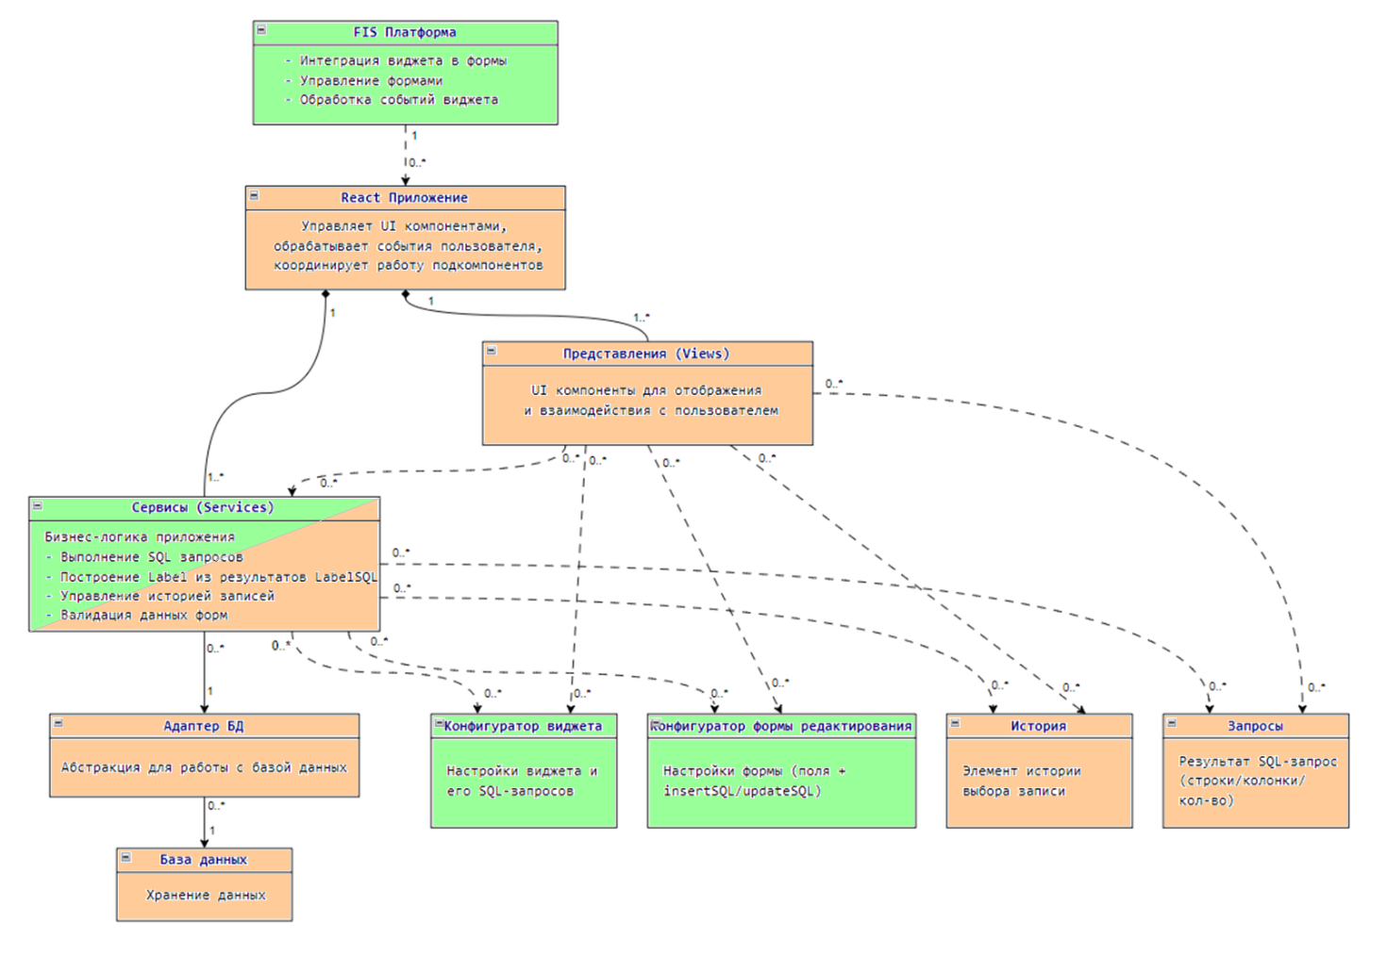
Рис. 2. Контекстная диаграмма классов виджета

Для краткого описания назначения классов на основе контекстной диаграммы классов была построена табл. 25.

Таблица 25
Описание классов
Наименование сущности | Описание сущности
React Приложение | Центральный компонент виджета, обеспечивающий управление UI компонентами, обработку событий пользователя, координацию работы подкомпонентов и управление состоянием виджета
Представления (Views) | Компонент, отвечающий за отображение пользовательского интерфейса и обработку действий пользователя. Включает компоненты: DictionaryDatabaseEdit (поле ввода и поиска), FilterTable (таблица с данными и фильтрацией), CreateRecord (форма создания записи), History (история часто используемых записей)
Сервисы (Services) | Компонент, выполняющий бизнес-логику приложения, включая выполнение SQL-запросов (GridSQL, SearchSQL, LabelSQL), построение Label из результатов запросов, управление историей записей и валидацию данных форм
Конфигуратор виджета | Структура данных, описывающая конфигурацию виджета (параметры инициализации, настройки отображения и поведения, интеграционные параметры для работы в ФИС-платформе)
Конфигуратор формы редактирования | Структура данных, описывающая конфигурацию формы редактирования/создания записи (набор полей, типы, правила валидации, значения по умолчанию, параметры отображения)
История | Структура данных элемента истории часто используемых записей (идентификатор/значение, отображаемая метка, метаданные использования – например, время/частота)
Запросы | Структура данных результата SQL-запроса (набор строк/колонок, типизированные значения, данные для последующего построения Label и отображения в таблице)
Адаптер БД | Компонент, отвечающий за абстракцию работы с базой данных, обеспечивающий подключение к БД, выполнение SQL-запросов и операций с данными. Поддерживает различные типы БД (PostgreSQL, MySQL, Oracle, SQL Server, SQLite) через DatabaseAdapter и MockDatabaseAdapter для разработки
База данных | Хранилище данных, содержащее информацию о записях БД и других сущностях, необходимых для работы виджета Dictionary
ФИС-платформа | Внешняя платформа, в которую интегрируется виджет Dictionary. Обеспечивает загрузку виджета через iframe, передачу конфигурации через postMessage API и обработку событий виджета (onSelect)

Построение диаграммы последовательностей системы
Диаграмма последовательностей системы – динамическая диаграмма UML, которая показывает взаимодействие участников с системой во времени [5]. Она отображает участников процесса, сообщения между ними и систему, порядок этих сообщений и время их выполнения. Диаграмма позволяет наглядно проследить логический поток операций на уровне системы и выявить зависимости между участниками сценария.
Диаграмма последовательностей для варианта использования «Поиск и выбор записи из таблицы» представлена на рис. 3.

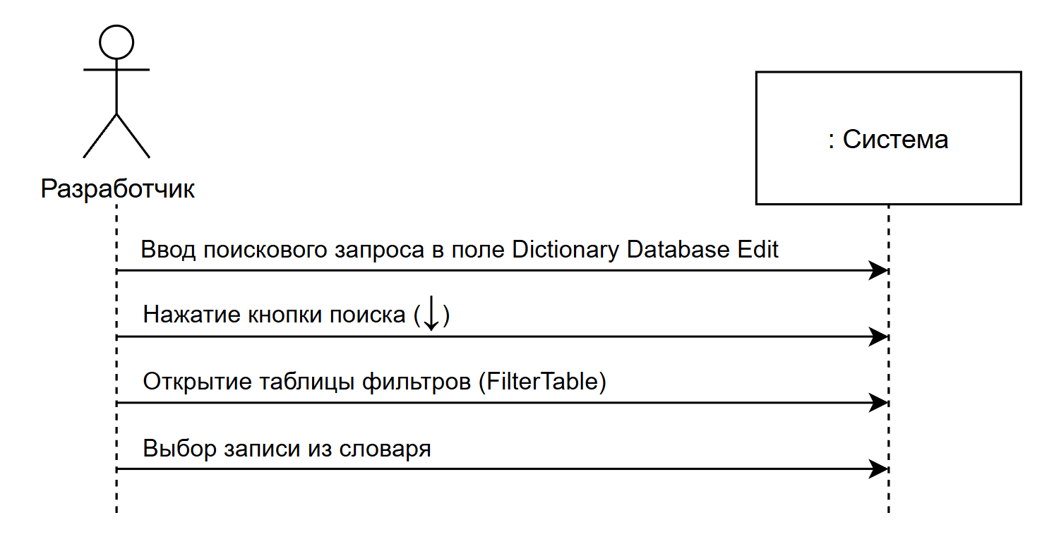
Рис. 3. Диаграмма последовательностей для варианта использования «Поиск и выбор записи из таблицы»

Описание операций для варианта использования «Поиск и выбор записи из таблицы» представлено в табл. 26-29.

Таблица 26
Описание операции «Ввод поискового запроса в поле Dictionary Database Edit»
Раздел | Описание
Имя | Ввод поискового запроса в поле Dictionary Database Edit
Обязанности | Обеспечивает ввод текстового запроса для поиска записей в базе данных, отображение введенного текста в поле ввода и возможность редактирования запроса
Тип | Системная
Ссылки | Вариант использования «Поиск записей в БД»
Примечания | Поле поддерживает ввод любого текста, реагирует на изменения в реальном времени, позволяет использовать клавишу Enter для быстрого поиска
Исключения | –
Вывод | Текстовое значение в поле Dictionary Database Edit
Предусловия | Виджет Dictionary инициализирован и готов к работе
Постусловия | Поисковый запрос введен и готов к выполнению

Таблица 27
Описание операции «Нажатие кнопки поиска (↓)»
Раздел | Описание
Имя | Нажатие кнопки поиска (↓)
Обязанности | Обеспечивает выполнение поиска записей в базе данных через SearchSQL-запрос с параметрами из поля Dictionary Database Edit, обработку результатов поиска и принятие решения о дальнейших действиях
Тип | Системная
Ссылки | Вариант использования «Поиск записей в БД»
Примечания | Если SearchSQL вернул 1 запись, она автоматически подставляется в поле Dictionary Database Edit, выполняется LabelSQL для получения дополнительной информации и отображается Label. Если найдено несколько записей или 0 записей, открывается FilterTable с результатами поиска
Исключения | Ошибка выполнения SQL-запроса, отсутствие подключения к базе данных
Вывод | Результаты поиска: либо одна запись с Label, либо открытие FilterTable с несколькими записями
Предусловия | В поле Dictionary Database Edit введен поисковый запрос (не пустая строка)
Постусловия | Поиск выполнен, результаты обработаны и отображены

Таблица 28
Описание операции «Открытие таблицы фильтров (FilterTable)»
Раздел | Описание
Имя | Открытие таблицы фильтров (FilterTable)
Обязанности | Обеспечивает открытие модального окна с таблицей всех записей из базы данных, полученных через GridSQL-запрос, или результатов поиска через SearchSQL, предоставляет возможность фильтрации, сортировки и выбора записей
Тип | Системная
Ссылки | Вариант использования «Открытие таблицы фильтров (FilterTable)»
Примечания | Если открытие происходит без активного поискового запроса, используется GridSQL для получения всех записей. Если открытие происходит после поиска, отображаются результаты SearchSQL. Таблица поддерживает фильтрацию по колонкам, сортировку и выбор записей
Исключения | Ошибка выполнения GridSQL- или SearchSQL-запроса, отсутствие данных в базе
Вывод | Модальное окно FilterTable с таблицей записей и возможностью фильтрации
Предусловия | Виджет Dictionary настроен, GridSQL- или SearchSQL-запросы определены
Постусловия | FilterTable открыт и отображает данные из базы

Таблица 29
Описание операции «Выбор записи из таблицы»
Раздел | Описание
Имя | Выбор записи из таблицы
Обязанности | Обеспечивает выбор конкретной записи из результатов поиска или FilterTable, подстановку выбранной записи в поле Dictionary Database Edit, выполнение LabelSQL для получения дополнительной информации, сохранение записи в историю и вызов события onSelect
Тип | Системная
Ссылки | Вариант использования «Выбор записи из таблицы»
Примечания | При выборе записи выполняется LabelSQL-запрос с uniqueField выбранной записи, результаты объединяются через символ «/» и отображаются как Label под полем Dictionary Database Edit. Запись сохраняется в историю часто используемых записей. Вызывается событие onSelect для уведомления ФИС-платформы о выборе
Исключения | Ошибка выполнения LabelSQL-запроса, ошибка сохранения в историю
Вывод | Выбранная запись отображается в поле Dictionary Database Edit с Label, запись добавлена в историю, событие onSelect отправлено
Предусловия | Пользователь выбрал запись из FilterTable или результата поиска
Постусловия | Запись выбрана, Label отображен, история обновлена, событие onSelect вызвано

Диаграмма последовательностей для варианта использования «Создание новой записи» представлена на рис. 4.

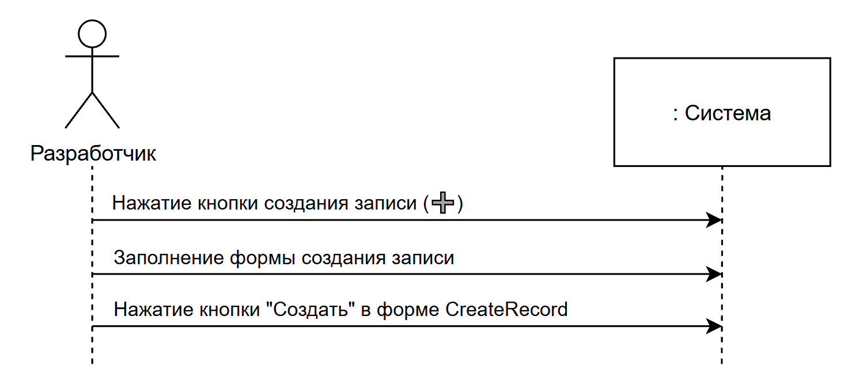
Рис. 4. Диаграмма последовательностей для варианта использования «Создание новой записи»

Описание операций для варианта использования «Создание новой записи» представлено в табл. 30-32.

Таблица 30
Описание операции «Нажатие кнопки создания записи (➕)»
Раздел | Описание
Имя | Нажатие кнопки создания записи (➕)
Обязанности | Обеспечивает открытие модального окна CreateRecord с формой для создания новой записи, поля которой определяются конфигурацией EditForm
Тип | Системная
Ссылки | Вариант использования «Создание новой записи»
Примечания | Форма создается на основе конфигурации EditForm, которая содержит описание полей (name, label, type, required, placeholder, options). Все обязательные поля должны быть заполнены перед созданием записи
Исключения | Отсутствие конфигурации EditForm
Вывод | Модальное окно CreateRecord с формой для создания новой записи
Предусловия | Виджет Dictionary настроен, EditForm конфигурация определена
Постусловия | Форма создания записи открыта и готова к заполнению

Таблица 31
Описание операции «Заполнение формы создания записи»
Раздел | Описание
Имя | Заполнение формы создания записи
Обязанности | Обеспечивает ввод данных в поля формы CreateRecord, проверку корректности вводимых данных, контроль заполнения обязательных полей и отображение уведомлений об ошибках валидации
Тип | Системная
Ссылки | Вариант использования «Создание новой записи»
Примечания | Валидация выполняется в реальном времени для каждого поля. Обязательные поля (required: true) должны быть заполнены. Для полей типа select доступны опции из конфигурации. Для полей типа date проверяется корректность формата даты
Исключения | Некорректный формат данных, незаполненные обязательные поля
Вывод | Заполненная форма с валидированными данными
Предусловия | Форма CreateRecord открыта
Постусловия | Все обязательные поля заполнены, данные валидированы

Таблица 32
Описание операции «Нажатие кнопки "Создать" в форме CreateRecord»
Раздел | Описание
Имя | Нажатие кнопки «Создать» в форме CreateRecord
Обязанности | Обеспечивает финальную валидацию данных формы, выполнение insertSQL-запроса (если указан) или добавление записи через DatabaseAdapter, обновление списка записей в FilterTable, сохранение записи в историю и закрытие формы
Тип | Системная
Ссылки | Вариант использования «Создание новой записи»
Примечания | Если в конфигурации EditForm указан insertSQL, он выполняется с параметрами из формы. Если insertSQL не указан, запись добавляется через DatabaseAdapter. После создания запись автоматически добавляется в историю часто используемых записей
Исключения | Ошибка выполнения insertSQL, ошибка добавления записи в базу данных, нарушение уникальности uniqueField
Вывод | Новая запись создана в базе данных, FilterTable обновлен, запись добавлена в историю, форма CreateRecord закрыта
Предусловия | Форма CreateRecord заполнена, все обязательные поля валидированы
Постусловия | Новая запись создана и отображается в FilterTable

Диаграмма последовательностей для варианта использования «Просмотр истории часто используемых записей» представлена на рис. 5.

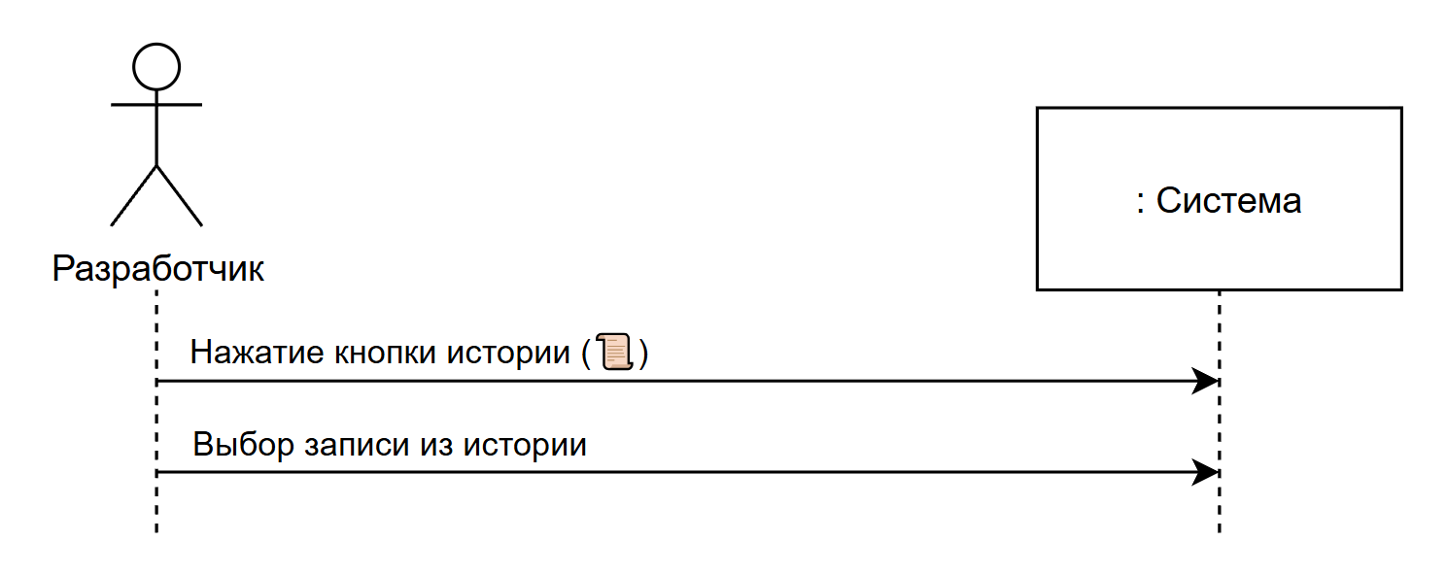
Рис. 5. Диаграмма последовательностей для варианта использования «Просмотр истории часто используемых записей»

Описание операций для варианта использования «Просмотр истории часто используемых записей» представлено в табл. 33-34.

Таблица 33
Описание операции «Нажатие кнопки истории (📜)»
Раздел | Описание
Имя | Нажатие кнопки истории (📜)
Обязанности | Обеспечивает открытие модального окна History с отображением списка часто используемых записей, отсортированных по частоте использования и времени последнего использования
Тип | Системная
Ссылки | Вариант использования «Просмотр истории часто используемых записей»
Примечания | История хранит до 10 наиболее часто используемых записей. Каждая запись отображается с Label, построенным через LabelSQL. История сохраняется в localStorage и загружается при инициализации виджета
Исключения | Ошибка загрузки истории из localStorage
Вывод | Модальное окно History со списком часто используемых записей
Предусловия | Виджет Dictionary инициализирован
Постусловия | Окно истории открыто и отображает список записей

Таблица 34
Описание операции «Выбор записи из истории»
Раздел | Описание
Имя | Выбор записи из истории
Обязанности | Обеспечивает выбор записи из истории, подстановку поискового запроса в поле Dictionary Database Edit, выполнение поиска через SearchSQL и отображение выбранной записи с Label
Тип | Системная
Ссылки | Вариант использования «Выбор записи из истории»
Примечания | При выборе записи из истории, поисковый запрос (обычно uniqueField или часть Label) подставляется в поле Dictionary Database Edit, затем автоматически выполняется поиск через SearchSQL. Если найдена одна запись, она отображается с Label. Если найдено несколько записей, открывается FilterTable
Исключения | Ошибка выполнения SearchSQL-запроса, запись из истории не найдена в базе данных
Вывод | Выбранная запись отображается в поле Dictionary Database Edit с Label, история обновлена (время последнего использования)
Предусловия | Окно истории открыто, пользователь выбрал запись из списка
Постусловия | Запись из истории выбрана и отображена, история обновлена

Диаграмма последовательностей для варианта использования «Настройка виджета Dictionary» представлена на рис. 6.

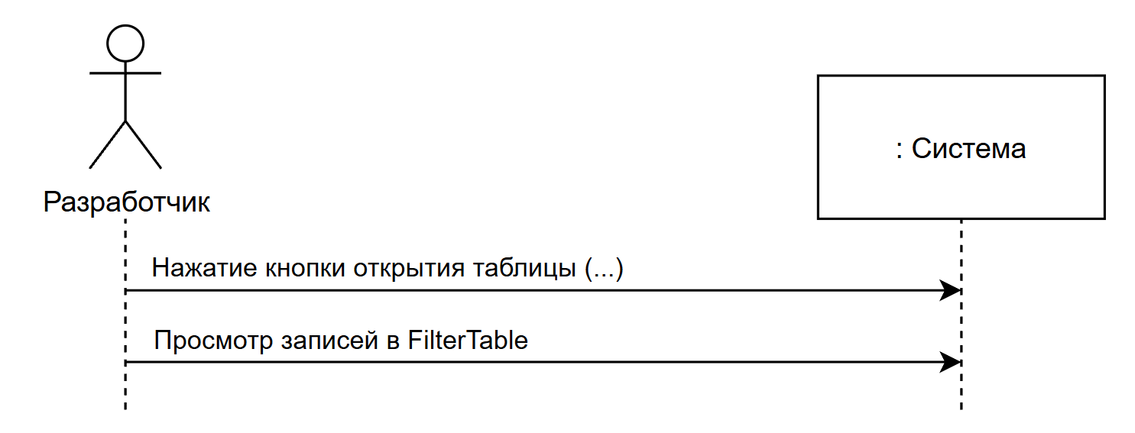
Рис. 6. Диаграмма последовательностей для варианта использования «Настройка виджета Dictionary»

Описание операций для варианта использования «Настройка виджета Dictionary» представлено в табл. 35-38.

Таблица 35
Описание операции «Настройка GridSQL-запроса»
Раздел | Описание
Имя | Настройка GridSQL-запроса
Обязанности | Обеспечивает ввод и сохранение SQL-запроса для получения всех записей из базы данных при открытии FilterTable без активного поискового запроса
Тип | Системная
Ссылки | Вариант использования «Конфигурация GridSQL-запроса»
Примечания | GridSQL-запрос должен возвращать все необходимые колонки для отображения в FilterTable. Запрос может содержать ORDER BY для сортировки. Запрос выполняется без параметров
Исключения | Некорректный синтаксис SQL-запроса
Вывод | GridSQL-запрос сохранен в конфигурации виджета
Предусловия | Разработчик имеет доступ к настройкам виджета Dictionary
Постусловия | GridSQL-запрос настроен и будет использоваться при открытии FilterTable

Таблица 36
Описание операции «Настройка SearchSQL-запроса»
Раздел | Описание
Имя | Настройка SearchSQL-запроса
Обязанности | Обеспечивает ввод и сохранение SQL-запроса для поиска записей по значению, введенному в поле Dictionary Database Edit. Запрос должен содержать параметры (?) для подстановки поискового значения
Тип | Системная
Ссылки | Вариант использования «Конфигурация SearchSQL-запроса»
Примечания | SearchSQL-запрос должен содержать один или несколько параметров (?), которые будут заменены на поисковое значение. Обычно используется LIKE для частичного совпадения. Согласно требованиям, запрос должен возвращать 1 строку, но может вернуть и больше
Исключения | Некорректный синтаксис SQL-запроса, отсутствие параметров (?) в запросе
Вывод | SearchSQL-запрос сохранен в конфигурации виджета
Предусловия | Разработчик имеет доступ к настройкам виджета Dictionary
Постусловия | SearchSQL-запрос настроен и будет использоваться при выполнении поиска

Таблица 37
Описание операции «Настройка LabelSQL-запроса»
Раздел | Описание
Имя | Настройка LabelSQL-запроса
Обязанности | Обеспечивает ввод и сохранение SQL-запроса для получения дополнительной информации об объекте по его uniqueField. Результаты запроса объединяются через символ «/» и отображаются как Label под полем Dictionary Database Edit
Тип | Системная
Ссылки | Вариант использования «Конфигурация LabelSQL-запроса»
Примечания | LabelSQL-запрос должен содержать один параметр (?) для подстановки uniqueField выбранной записи. Результаты запроса (все значения первой строки) объединяются через символ «/» для формирования Label
Исключения | Некорректный синтаксис SQL-запроса, отсутствие параметра (?) в запросе
Вывод | LabelSQL-запрос сохранен в конфигурации виджета
Предусловия | Разработчик имеет доступ к настройкам виджета Dictionary
Постусловия | LabelSQL-запрос настроен и будет использоваться для построения Label при выборе записи

Таблица 38
Описание операции «Настройка формы редактирования (EditForm)»
Раздел | Описание
Имя | Настройка формы редактирования (EditForm)
Обязанности | Обеспечивает настройку полей формы для создания и редактирования записей, включая определение типов полей (text, number, date, select, textarea), обязательности полей, плейсхолдеров и опций для select-полей
Тип | Системная
Ссылки | Вариант использования «Конфигурация формы редактирования (EditForm)»
Примечания | EditForm конфигурация представляет собой JSON-объект с массивом полей. Каждое поле имеет name, label, type, required (опционально), placeholder (опционально), options (для select). Также может быть указан insertSQL и updateSQL для выполнения при создании и обновлении записей
Исключения | Некорректный формат JSON, отсутствие обязательных полей в конфигурации
Вывод | EditForm конфигурация сохранена в конфигурации виджета
Предусловия | Разработчик имеет доступ к настройкам виджета Dictionary
Постусловия | EditForm настроена и будет использоваться в форме CreateRecord

Построение диаграммы деятельностей вариантов использования
Диаграмма деятельностей вариантов использования – это динамическая диаграмма, которая описывает процесс выполнения конкретного варианта использования системы [9]. Она показывает последовательность действий, которые выполняются для достижения цели пользователя, включая ветвления, параллельные потоки и условия перехода между действиями.
Диаграмма деятельностей позволяет наглядно представить логический поток работы системы, показать альтернативные и повторяющиеся сценарии, а также выявить зависимости между действиями и возможные точки принятия решений, что облегчает анализ и проектирование бизнес-процессов или поведения системы в рамках конкретного варианта использования.
На рис. 7 представлена диаграмма деятельностей варианта использования «Открытие таблицы фильтров».
Процесс на диаграмме описывает сценарий открытия таблицы справочника, загрузки данных (поиск/общий список), работы с фильтрами/сортировкой и выбора записи с последующим формированием Label и вызовом onSelect.
Пользователь начинает работу с виджетом, нажимая кнопку открытия таблицы (например, через кнопку ...). После этого приложение проверяет, есть ли активный поисковый запрос. Если поисковый запрос задан, система выполняет SearchSQL‑запрос и выводит найденные результаты в таблице FilterTable. Если поисковый запрос отсутствует, выполняется GridSQL‑запрос, после чего в FilterTable отображается полный список записей.
Когда данные отображены, пользователь при необходимости дополнительно применяет фильтры к загруженному набору (этот шаг опционален). Затем пользователь может выполнить сортировку данных (также опционально), чтобы упростить выбор нужной строки. После настройки представления таблицы пользователь выбирает нужную запись в FilterTable.
После выбора записи приложение выполняет LabelSQL для выбранной строки, чтобы получить данные, необходимые для формирования отображаемой метки. Далее полученный Label отображается под полем ввода DictionaryDatabaseEdit, подтверждая пользователю выбранное значение. Затем выбранная запись сохраняется в историю (для дальнейшего быстрого выбора), и в завершение система вызывает событие onSelect, передавая выбранное значение во внешнюю среду. На этом сценарий завершается.
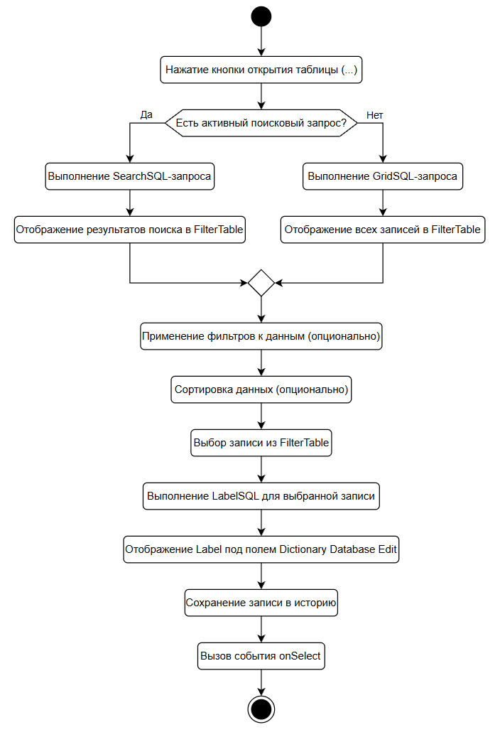
Рис. 7. Диаграмма деятельностей варианта использования «Открытие таблицы фильтров»

Проектирование программного обеспечения
Проектирование программного обеспечения – это этап разработки, на котором определяется структура, архитектура и поведение будущей программы. Его цель – создать план реализации, чтобы система работала корректно, была понятна для разработчиков и удовлетворяла требованиям пользователей.
Процесс проектирования программного обеспечения делится на логическое и физическое проектирование.
Логическое проектирование – это процесс создания абстрактной модели программной системы, отражающей её функции, поведение и структуру данных без учета технических средств реализации.
Физическое проектирование – это процесс разработки конкретной реализации программной системы, включающей технические детали: используемые платформы, языки программирования, базы данных и схемы взаимодействия компонентов.

Проектирование структуры системы и построения диаграмм пакетов
Проектирование структуры системы – это процесс определения основных компонентов системы и связей между ними, чтобы обеспечить корректное выполнение функций и эффективное взаимодействие частей программного обеспечения.
Диаграмма пакетов – это вид UML-диаграммы, который показывает структуру системы на уровне модулей или пакетов и взаимосвязи между ними. Она используется для организации классов и других элементов в логические группы, чтобы упростить понимание и сопровождение системы [33].
Диаграмма пакетов проектируемой системы представлена на рис. 8.
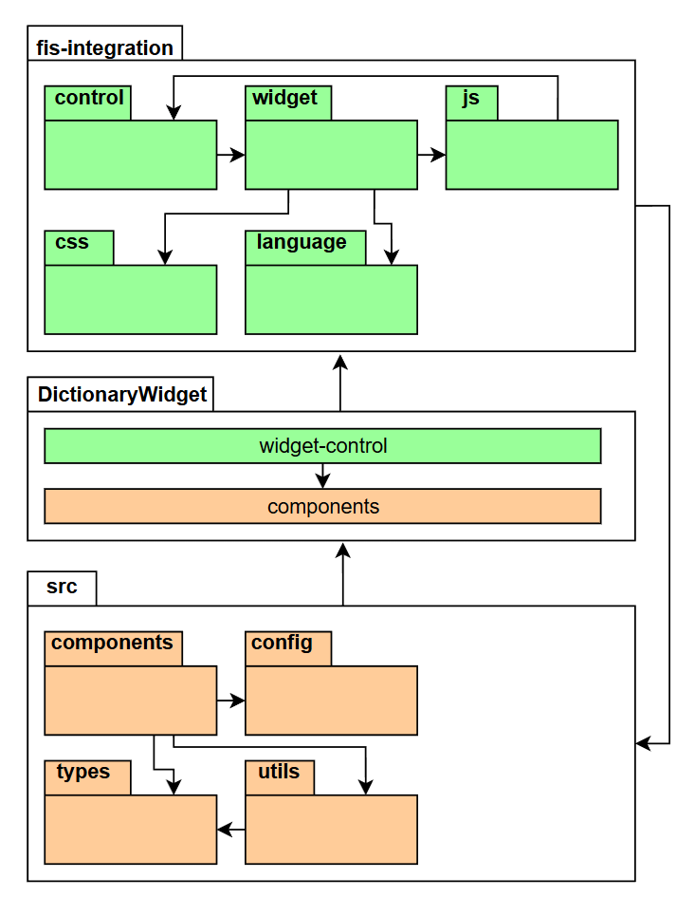
Рис. 8. Диаграмма пакетов виджета

Описание пакетов представлено в табл. 39.

Таблица 39
Описание пакетов
Раздел | Описание
DictionaryWidget | Основной пакет проекта, отвечающий за общую конфигурацию, архитектуру и интеграцию модулей виджета
fis-integration | Пакет для интеграции виджета в ФИС-платформу, включая конфигурацию, контроллеры, представления и локализацию
src | Пакет React-приложения виджета, содержащий UI компоненты, конфигурацию, типы данных и утилиты для работы с базой данных
control | Определение свойств виджета для ФИС-платформы (GridSQL, UniqueField, LabelSQL, SearchSQL, EditForm)
widget | Абстрактный интерфейс виджета, определяющий структуру и поведение в рамках ФИС-платформы
js | JavaScript-модули для интеграции: control, abstract, view, обеспечивающие взаимодействие с ФИС-платформой
css | Стили виджета для отображения в ФИС-платформе
language | Файлы локализации интерфейса виджета (русский язык)
components | UI-компоненты React приложения: FISWidget, DictionaryDatabaseEdit, FilterTable, CreateRecord, History
config | Конфигурация виджета (widgetConfig.ts) и схемы данных (schema.ts), определяющие структуру и поведение
types | TypeScript типы и интерфейсы для работы с базой данных, обеспечивающие типобезопасность
utils | Утилиты для работы с базой данных, включая DatabaseAdapter и MockDatabaseAdapter для разработки

Проектирование пакета «components»
После определения основных пакетов разрабатываемого ПО следующим этапом является детальное проектирование классов, входящих в каждый пакет. В рамках выполнения данной курсовой работы будет спроектирован пакет «components».

Исходная диаграмма классов
Исходная диаграмма классов пакета «components» представлена на рис. 9. Данный пакет содержит UI‑компоненты виджета Dictionary (поле ввода/поиска, таблица, форма создания записи, история выбора).

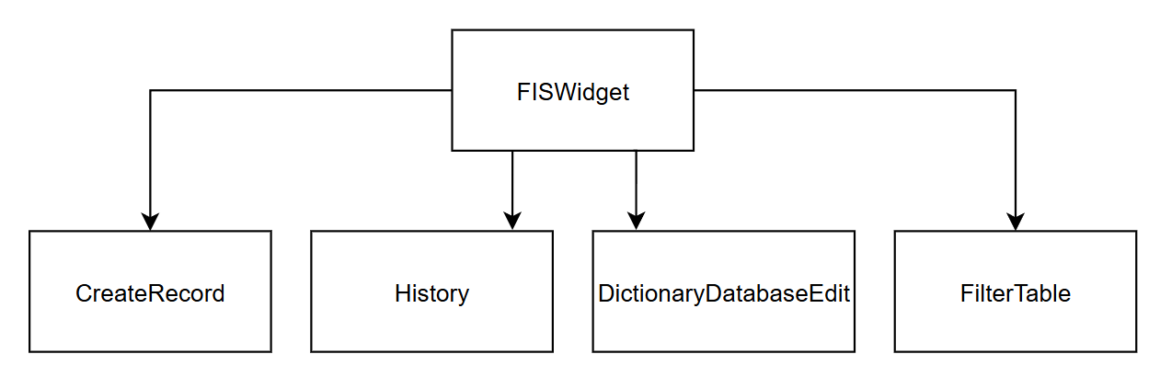
Рис. 9. Исходная диаграмма классов пакета «components»

Описание классов пакета «components» представлено в табл. 40.

Таблица 40
Описание компонентов системы
Наименование | Назначение | Входные данные | Выходные данные
1 | 2 | 3 | 4
FISWidget | Главный компонент виджета: управляет состоянием, загрузкой данных, поиском, историей и отображением дочерних компонентов | Настройки виджета (SQL-скрипты, имя уникального поля, описание формы), действия пользователя (ввод, клики), результаты запросов к источнику данных, сохранённая история | Отображение виджета на экране, подготовленные данные для дочерних компонентов, выбранная пользователем запись (передаётся наружу как результат выбора), сообщения об ошибках/состоянии загрузки
DictionaryDatabaseEdit | Поле ввода + кнопки: ввод текста, запуск поиска, открытие таблицы результатов | Текущее значение в поле, отображаемая подпись выбранной записи, действия пользователя (ввод текста, нажатия кнопок) | Запуск поиска по введённому тексту, инициирование открытия таблицы, инициирование выбора найденной записи, отображение введённого значения и подписи

Продолжение табл. 40
1 | 2 | 3 | 4
FilterTable | Таблица результатов: отображает записи, позволяет фильтровать по колонкам, выбрать запись или перейти к добавлению новой | Список записей и список колонок для отображения, ввод фильтров пользователем, действия пользователя (клик по строке/кнопке добавления) | Отображение отфильтрованного списка, выбранная пользователем запись, инициирование сценария добавления новой записи
CreateRecord | Форма создания записи по конфигурации editForm: ввод значений, валидация, отправка | Описание структуры формы (набор полей и требований), ввод пользователя, команды «создать/отмена» | Данные новой записи (как результат заполнения формы), сообщения о некорректно заполненных полях, завершение/отмена создания
History | Панель истории: отображает список ранее выбранных записей и позволяет выбрать элемент | Список элементов истории, действие пользователя (клик по элементу) | Выбранный элемент истории (как результат выбора), отображение списка/сообщения о пустой истории

Диаграмма последовательностей взаимодействия объектов
Диаграмма последовательностей взаимодействия объектов – это динамическая диаграмма UML, которая показывает взаимодействие объектов внутри системы во времени [10]. Она отображает объекты, сообщения, которые они отправляют друг другу, порядок этих сообщений и время их выполнения. Диаграмма позволяет наглядно проследить логический поток операций на уровне компонентов системы, показать последовательность вызовов методов и обмена данными между объектами, а также выявить зависимости и возможные проблемы во взаимодействии компонентов.
Диаграмма последовательностей взаимодействия объектов пакета «components» представлена на рис. 10.
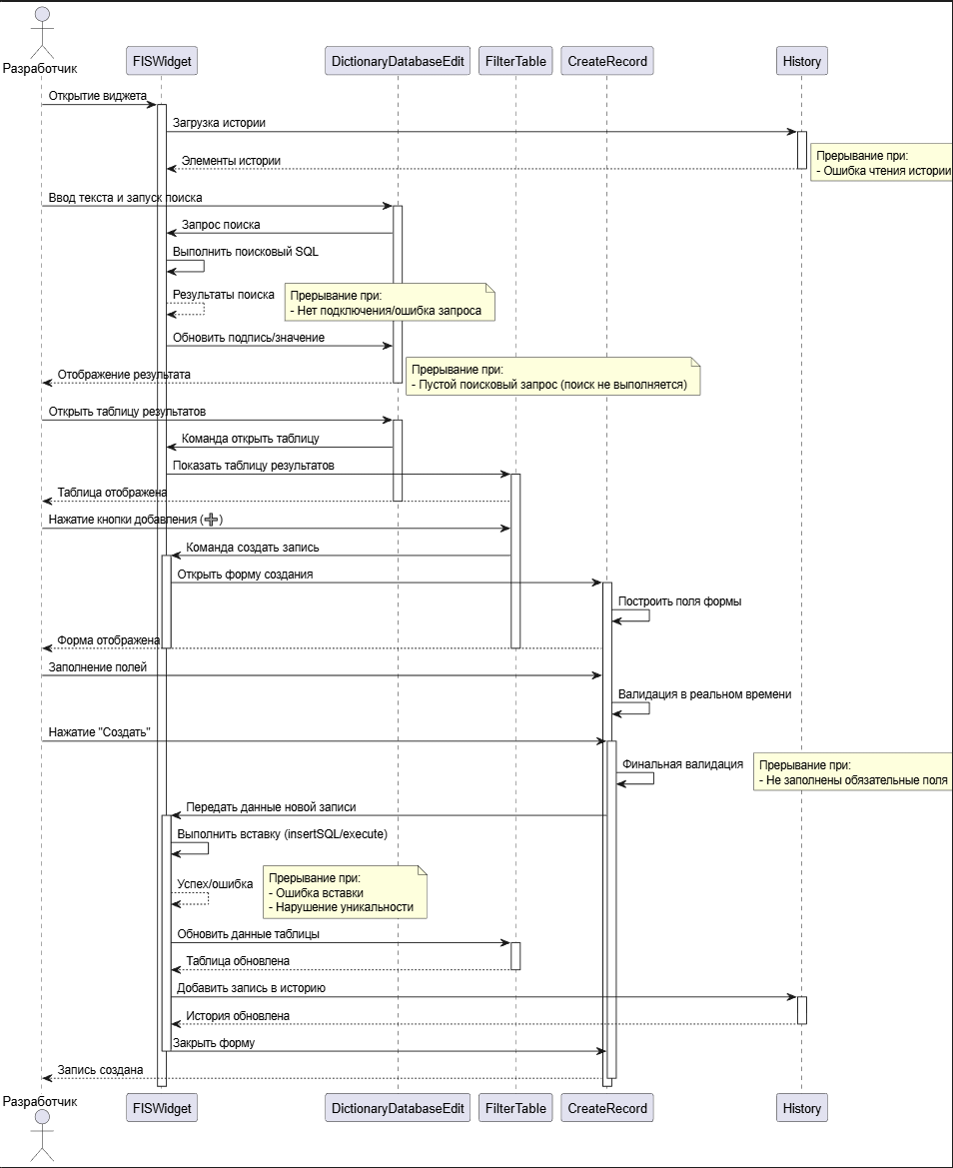
Рис. 10. Диаграмма последовательностей взаимодействия объектов пакета «components»

Диаграмма кооперации
Диаграмма кооперации – динамическая диаграмма UML, которая показывает взаимодействие объектов системы через обмен сообщениями, акцентируя внимание на структуре связей между объектами [24]. Она отражает, какие объекты участвуют в процессе, какие сообщения передаются между ними и в каком порядке, позволяя понять, как компоненты системы сотрудничают для выполнения функций.
Диаграмма кооперации пакета «components» представлена на рис. 11.

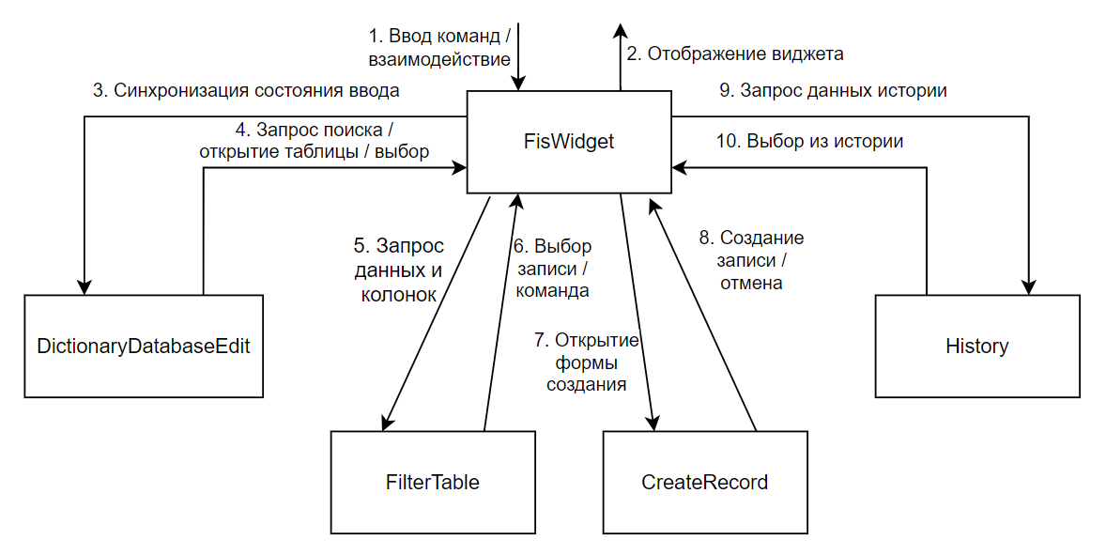
Рис. 11. Диаграмма кооперации пакета «components»

Описание кооперации компонентов системы представлено в табл. 41.

Таблица 41
Описание кооперации компонентов системы
Наименование | Назначение | Входные данные | Выходные данные
1 | 2 | 3 | 4
FISWidget | Главный компонент-«контейнер» виджета: управляет состояниями, связывает остальные компоненты, обрабатывает пользовательские действия | Действия пользователя (поиск, выбор записи, открытие таблицы, создание записи, выбор из истории); текущие значения ввода; данные для отображения (списки записей / история), конфигурация полей формы | Обновлённое отображение (подпись / значение, таблица, форма, история); команды / данные для дочерних компонентов; выбранная / созданная запись (как результат работы виджета)
DictionaryDatabaseEdit | Поле ввода и панель действий: запуск поиска, выбор значения, открытие таблицы | Текущий текст / значение; текущая подпись (отображаемое значение); действия пользователя (ввод, кнопка поиска, открытие таблицы, выбор) | Команды в FISWidget: «выполнить поиск», «открыть таблицу», «подтвердить / выбрать значение»; визуальное отображение значения / подписи
FilterTable | Отображение списка записей в виде таблицы с фильтрацией и действиями (выбор, добавление) | Набор записей для таблицы; список колонок / полей; правило уникальности (уникальное поле); действия пользователя (фильтры, выбор строки, кнопка добавления) | Выбранная запись (в FISWidget); команда «создать новую запись»; отображение отфильтрованной таблицы
CreateRecord | Форма ввода данных для создания новой записи и проверка корректности заполнения | Описание полей формы (какие поля показывать); данные, введённые пользователем; действие пользователя («создать» / «отмена») | Данные новой записи (в FISWidget) или отмена; отображение ошибок валидации / результата отправки

Продолжение табл. 41
1 | 2 | 3 | 4
History | Показ истории ранее выбранных / использованных значений и выбор элемента истории | Список элементов истории; заголовок / подпись секции; действие пользователя (выбор элемента) | Выбранный элемент истории (в FISWidget); отображение списка истории

Уточненная диаграмма классов
Уточнённая диаграмма классов – это детализированная версия диаграммы классов, в которой показаны не только сами классы и их атрибуты, но и более точные взаимосвязи, методы, ограничения и зависимости между классами [10]. Она позволяет глубже понять структуру системы и подготовить её к реализации.
Уточнённая диаграмма классов пакета «components» представлена на рис. 12.

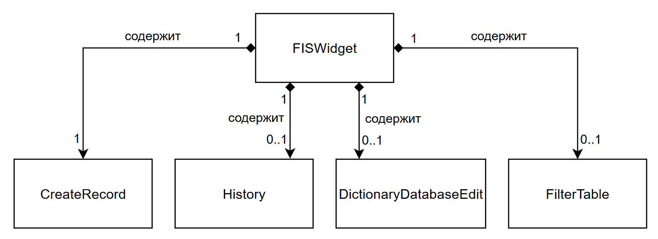
Рис. 12. Уточнённая диаграмма классов пакета «components»

Детальная диаграмма классов
Детальная диаграмма классов – это UML-диаграмма, которая показывает классы системы с полной детализацией: атрибуты, методы, типы данных, видимость (public/private), а также все связи, зависимости и ограничения между классами [10]. Она используется для точного проектирования структуры системы перед её реализацией.
Детальная диаграмма классов пакета «components» представлена на рис. 13.

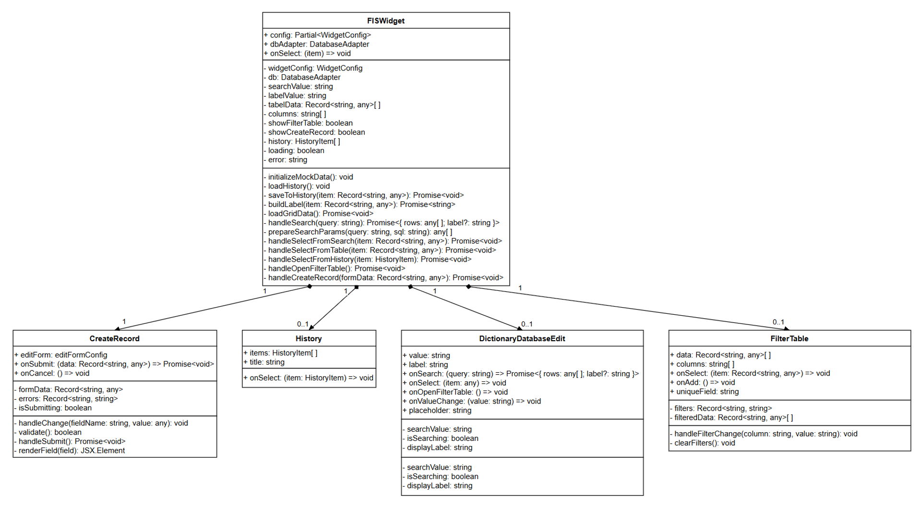
49
Рис. 13. Детальная диаграмма классов пакета «components»

Описание полей и методов классов пакета «components» представлены в табл. 42-50.

Таблица 42
Описание полей класса «FisWidget»
Название | Тип | Описание
config | Partial<WidgetConfig> | Конфигурация виджета с SQL-запросами и параметрами
dbAdapter | DatabaseAdapter | Внешний адаптер БД
onSelect | string | Текущее активное представление (search, create, filter, history)
widgetConfig | WidgetConfig | Итоговая конфигурация
db | DatabaseAdapter | Фактически используемый адаптер БД
searchValue | string | Текущее значение в поле поиска (edit)
labelValue | string | Текущая подпись, показываемая под edit
tableData | Record<string, any> | Набор строк для отображения в FilterTable
columns | string[] | Список колонок для FilterTable
showFilterTable | boolean | Флаг отображения FilterTable
showCreateRecord | boolean | Флаг отображения формы CreateRecord
history | HistoryItem | Список последних выбранных элементов (история)
loading | boolean | Флаг загрузки (оверлей «Загрузка…»)
error | string | Текст ошибки для отображения в панели ошибки

Таблица 43
Описание методов класса «FisWidget»
Название | Тип | Описание
initializeMockData | () => void | Инициализирует тестовые данные в localStorage (db_records), если их нет
loadHistory | () => void | Загружает историю из localStorage (fis_history) в history
saveHistory | (item: Record<string, any>) => Promise<void> | Строит label, формирует HistoryItem, кладёт в начало истории (уникализируя по id), ограничивает до 10 и сохраняет в localStorage
buildLabel | (item: Record<string, any>) => Promise<string> | Строит строку label: если есть labelSQL – делает запрос по uniqueField, иначе склеивает значения объекта через /
loadGridData | () => Promise<void> | Загружает данные по gridSQL, заполняет tableData и определяет columns (из result.columns, либо из ключей строки, либо из структуры editForm)

Продолжение табл. 43
1 | 2 | 3
handleSearch | (query: string) => Promise<{ rows: any[]; label?: string }> | Выполняет поиск по searchSQL с подготовленными параметрами. Если возвращена ровно 1 строка – дополнительно строит label и возвращает его
prepareSearchParams | (query: string, sql: string) => any[] | Подсчитывает количество ? в SQL и возвращает массив параметров вида "%query%" нужной длины
handleSelectFromSearch | (item: Record<string, any>) => Promise<void> | При выборе записи: строит label, заполняет labelValue, выставляет searchValue в значение uniqueField, сохраняет в историю и вызывает onSelect
handleSelectFromTable | (item: Record<string, any>) => Promise<void> | Делегирует в handleSelectFromSearch и закрывает FilterTable
handleSelectFromHistory | (item: HistoryItem) => Promise<void> | Заполняет labelValue и searchValue из элемента истории и вызывает onSelect(item.data)
handleOpenFilterTable | () => Promise<void> | Открывает FilterTable. Если searchValue пустой – грузит gridSQL. Иначе – показывает результаты searchSQL; при пустом результате показывает пустую таблицу с колонками, вычисленными из gridSQL/editForm
handleCreateRecord | (formData: Record<string, any>) => Promise<void> | Создаёт запись: если задан insertSQL – вызывает db.execute, затем обновляет данные (grid/search режим). Если insertSQL нет — добавляет запись локально в tableData. Закрывает форму и сохраняет запись в историю

Таблица 44
Описание полей класса «DictionaryDatabaseEdit»
Название | Тип | Описание
1 | 2 | 3
value | string | Внешнее значение edit (обычно uniqueField выбранной записи)
label | string | Внешняя подпись, которую нужно отображать под edit
onSearch | (query: string) => Promise<{ rows: any[]; label?: string }> | Обработчик выполнения поиска
onSelect | (item: any) => void | Обработчик выбора элемента при успешном поиске
onOpenFilterTable | () => void | Обработчик открытия таблицы

Продолжение табл. 44
1 | 2 | 3
onValueChange | ((value: string) => void) | undefined | Обработчик изменения текста в edit
placeholder | string | Placeholder для edit
searchValue | string | Внутреннее значение ввода (синхронизируется с value)
isSearching | boolean | Флаг «выполняется поиск» (используется для disabled)
displayLabel | string | Внутренний отображаемый label (синхронизируется с label, может обновляться результатом поиска)

Таблица 45
Описание методов класса «DictionaryDatabaseEdit»
Название | Тип | Описание
handleValueChange | (newValue: string) => void | Обновляет searchValue и вызывает onValueChange (если передан)
handleSearch | () => Promise<void> | Если введён текст – вызывает onSearch. При rows.length === 1 устанавливает displayLabel и вызывает onSelect(rows[0]), иначе открывает FilterTable
handleOpenTable | () => void | Всегда открывает FilterTable (вне зависимости от текста)
hanbleKeyPress | (e: React.KeyboardEvent) => void | По Enter запускает handleSearch (если текст непустой)

Таблица 46
Описание полей класса «FilterTable»
Название | Тип | Описание
data | Record<string, any>[] | Исходные данные таблицы
columns | string[] | Колонки таблицы, а также поля, по которым строятся фильтры
onSelect | (item: Record<string, any>) => void | Обработчик выбора строки таблицы
onAdd | () => void | Обработчик нажатия кнопки «Добавить» (открывает CreateRecord)
uniqueField | string | Название поля-идентификатора, используется для key строки
filters | Record<string, string> | Текущие фильтры по колонкам (column -> filterText)
filteredData | Record<string, any>[] | Данные после применения фильтров (производное состояние)

Таблица 47
Описание методов класса «FilterTable»
Название | Тип | Описание
handleFilterChange | (column: string, value: string) => void | Устанавливает/обновляет фильтр для конкретной колонки
clearFilters | string[]() => void | Сбрасывает все фильтры (делает filters = {})

Таблица 48
Описание полей класса «CreateRecord»
Название | Тип | Описание
editForm | EditFormConfig | Конфигурация формы: список полей fields + опционально SQL для вставки/обновления
onSubmit | (data: Record<string, any>) => Promise<void> | Обработчик отправки данных формы (создание записи)
onCancel | () => void | Обработчик отмены (закрытие формы)
formData | Record<string, any> | Значения полей формы
errors | Record<string, string> | Ошибки валидации по полям (fieldName -> message)
isSubmitting | boolean | Флаг отправки формы (блокирует кнопку «Создать»)

Таблица 49
Описание методов класса «CreateRecord»
Название | Тип | Описание
handleChange | (fieldName: string, value: any) => void | Обновляет formData[fieldName] и очищает ошибку этого поля (если была)
validate | () => boolean | Проверяет обязательные поля (required), заполняет errors, возвращает true/false
handleSubmit | () => Promise<void> | Валидирует, включает isSubmitting, вызывает onSubmit(formData), затем сбрасывает formData/errors и выключает isSubmitting
renderField | (field: typeof editForm.fields[0]) => JSX.Element | Рендерит конкретное поле формы по field.type (text/number/date/select/textarea) с отображением ошибки

Таблица 50
Описание полей класса «History»
Название | Тип | Описание
items | HistoryItem[] | Элементы истории для отображения
onSelect | (item: HistoryItem) => void | Обработчик выбора элемента истории
title | string | Заголовок/подзаголовок панели (по умолчанию «Часто используемые записи»)

Модульная структура проекта
Модульная структура проекта – это организация программной системы в виде отдельных взаимосвязанных модулей, каждый из которых выполняет определённую функцию и может разрабатываться, тестироваться и изменяться независимо. Такая структура облегчает сопровождение, масштабирование и повторное использование компонентов системы.
Модульная структура проекта представлена на рис. 14.
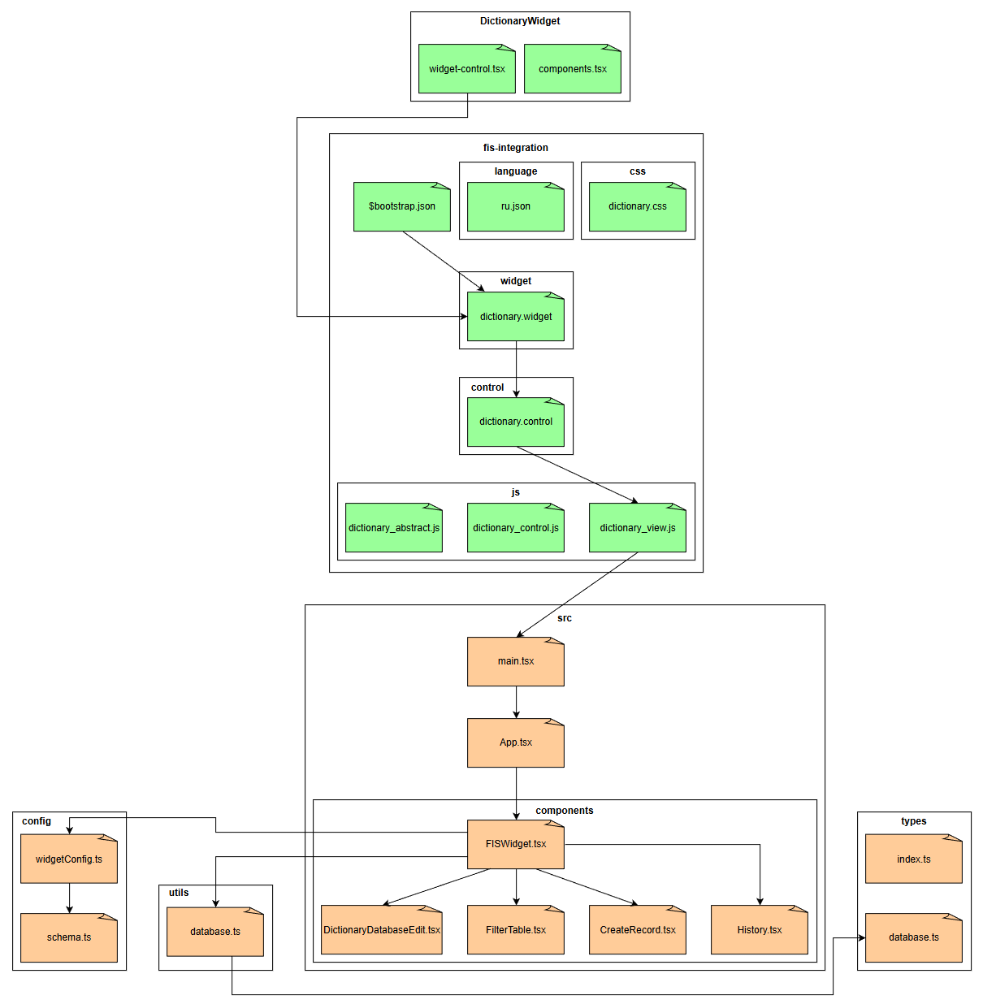
Рис. 14. Модульная структура проекта

Структурная карта Константайна – это графическая схема, применяемая при структурном проектировании программ, которая показывает иерархию модулей программы, подчинённость между ними, а также передачу управления и данных.
Структурная карта Константайна для пакета «src» представлена на рис. 15.
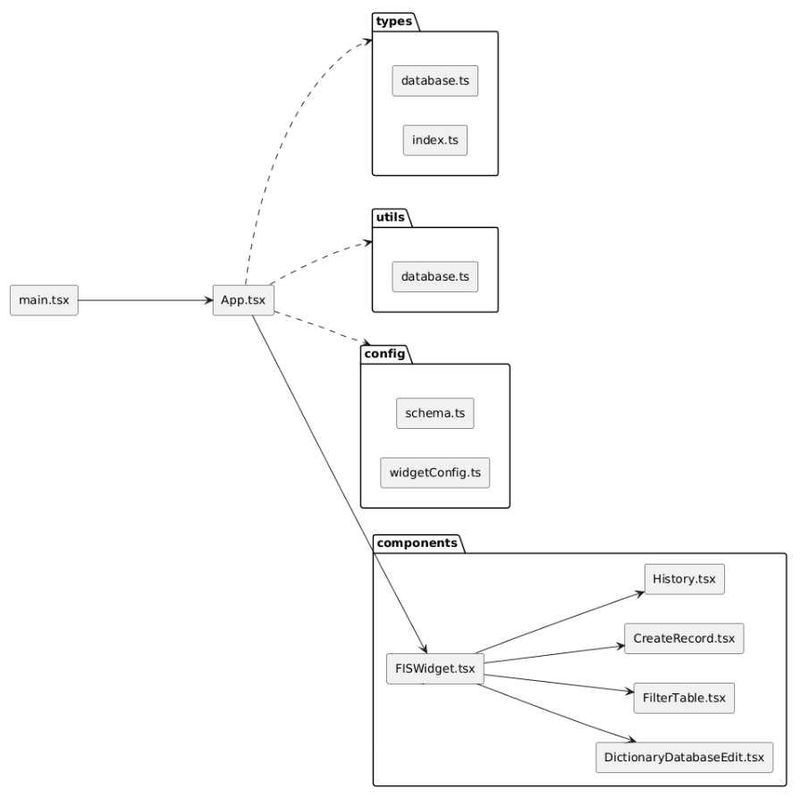
Рис. 15. Структурная карта Константайна для пакета «src»

Описание модулей программы представлено в табл. 51.

Таблица 51
Описание модулей программы
Наименование (модуль/файл) | Назначение | Входные данные | Выходные данные
src/main.tsx | Точка входа приложения | - | UI
src/App.tsx | Корневой компонент | - | UI
src/components/FISWidget.tsx | Сборка виджета и управление сценарием | Config | Events
src/components/DictionaryDatabaseEdit.tsx | Ввод/поиск значения | User input | Events
src/components/FilterTable.tsx | Таблица и фильтрация | Data | Events
src/components/CreateRecord.tsx | Создание записи | Form data | Events
src/components/History.tsx | История выбора | Data | Events
src/config/widgetConfig.ts | Конфигурация виджета | - | Config
src/config/schema.ts | Описание структуры данных | - | Schema
src/utils/database.ts | Доступ к данным | Query | Data
src/types/index.ts | Экспорт типов | - | Types
src/types/database.ts | Типы для БД | - | Types

Построение диаграммы компонентов
Диаграмма компонентов – это UML-диаграмма, которая показывает структуру системы на уровне компонентов и их взаимосвязи [25]. Она используется для моделирования физической архитектуры системы, отображая, из каких модулей или компонентов состоит система, как они взаимодействуют и какие интерфейсы используют для связи друг с другом.
Диаграмма компонентов разрабатываемого ПО представлена на рис. 16.

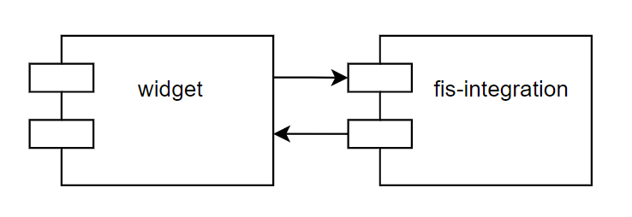
Рис. 16. Диаграмма компонентов
Данная диаграмма компонентов описывает интеграцию виджета Dictionary с ФИС‑платформой. Компонент widget представляет клиентский модуль (React‑виджет), который отображает интерфейс справочника и обрабатывает действия пользователя (поиск, выбор записи). Компонент fis-integration выступает в роли интеграционного слоя ФИС, который встраивает виджет в форму и обеспечивает обмен данными и событиями между платформой и виджетом. Связь между компонентами двусторонняя: ФИС передаёт в виджет конфигурацию и команды, а виджет возвращает результаты работы (например, событие выбора значения onSelect) обратно в ФИС.
Описание компонентов разрабатываемой системы представлено в табл. 52.

Таблица 52
Описание компонентов системы
Наименование компонента | Назначение | Входные данные | Выходные данные
widget | Клиентский компонент (виджет Dictionary), который отображает UI справочника, выполняет поиск / загрузку данных и обрабатывает выбор записи пользователем | Конфигурация от ФИС (параметры виджета, SQL / поля, настройки отображения), команды / события управления со стороны ФИС | Событие выбора записи (onSelect) и данные выбранной записи (значение / Label / уникальный идентификатор), при необходимости – служебные события/статусы (ошибка, отсутствие результатов)
fis-integration | Интеграционный компонент ФИС, который встраивает виджет в форму и обеспечивает обмен сообщениями между платформой и виджетом | Действия пользователя в форме ФИС, конфигурация формы / поля, настройки интеграции, сообщения / события от виджета | Отправка конфигурации и управляющих сообщений в виджет, получение результата выбора и применение его в форме ФИС (заполнение поля / сохранение значения), обработка события onSelect

Построение диаграммы размещения
Диаграмма размещения – это UML-диаграмма, которая показывает распределение компонентов системы по узлам (серверы, компьютеры, устройства) и связи между ними [26]. Она используется для моделирования физической архитектуры системы, демонстрируя, на каком оборудовании размещаются программные компоненты и как осуществляется их взаимодействие через сеть.
Диаграмма размещения компонентов системы представлена на рис. 17.

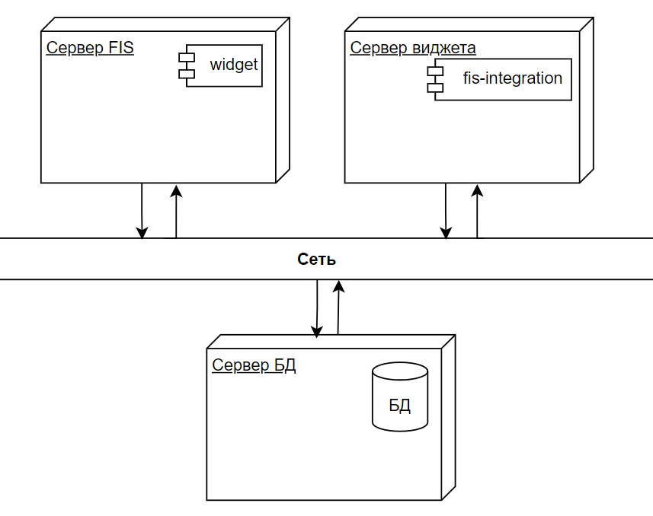
Рис. 17. Диаграмма размещения

Данная диаграмма размещения показывает, на каких узлах развёрнуты компоненты системы Dictionary и как они обмениваются данными по сети. Архитектура включает три основных узла:
1) Сервер FIS. На стороне сервера ФИС размещён компонент widget. Он отвечает за работу пользовательского виджета в контуре платформы ФИС: отображение интерфейса, запуск операций поиска/открытия таблицы и формирование событий (например, выбор записи пользователем).
2) Сервер виджета. Отдельно выделен сервер виджета, на котором развёрнут компонент fis-integration. Этот компонент обеспечивает интеграцию виджета с платформой: принимает обращения/сообщения от стороны ФИС, передаёт в виджет конфигурацию и параметры работы, а также принимает результаты выбора и возвращает их обратно в систему ФИС.
3) Сервер БД. На сервере базы данных размещена БД. Она хранит записи справочника и данные, необходимые для выполнения запросов. Сервер БД доступен по сети для компонентов, которые инициируют SQL‑запросы.
Все узлы соединены через сеть:
- Сервер FIS ↔ Сервер виджета: обмен конфигурацией и событиями интеграции (управляющие сообщения, результаты выбора записи);
- Сервер FIS ↔ Сервер БД и/или Сервер виджета ↔ Сервер БД: выполнение запросов к базе данных и получение результатов для отображения/выбора.

Тестирование
Тестирование программного обеспечения – это процесс проверки программы с целью обнаружения ошибок, оценки соответствия требованиям и подтверждения корректной работы системы в различных условиях использования [11].
Тестовые данные, используемые в процессе тестирования, представлены в табл. 62.

Таблица 62
Тестовые данные
Тестируемый модуль | Ожидаемый результат
FISWidget | Корректно координирует сценарий: поиск/открытие таблицы, загрузка данных, выбор записи, формирование label, сохранение в историю, вызов onSelect.
DictionaryDatabaseEdit | Поиск по введённому значению выполняется корректно: при одной найденной записи вызывается onSelect и обновляется label, иначе открывается таблица.
FilterTable | Данные отображаются, фильтрация по столбцам применяется, выбор строки возвращает выбранную запись, кнопка добавления вызывает onAdd.
CreateRecord | Валидация обязательных полей отрабатывает; при корректном вводе вызывается onSubmit, при отмене вызывается onCancel.
History | Отображается список, при клике по элементу вызывается onSelect с выбранным элементом.

Результаты тестирования представлены в табл. 63.
Таблица 63
Результаты тестирования
Дата | Тестируемый модуль | Кто проводил | Описание | Результат
1 | 2 | 3 | 4 | 5
08.11.2025 | FISWidget | Маркелов С. А. | Сквозной сценарий: открытие таблицы → загрузка данных → выбор записи → label → история → onSelect | Успех
15.11.2025 | DictionaryDatabaseEdit | Маркелов С. А. | Проверка поиска и открытия таблицы (поведение при 1 результате и при нескольких) | Успех

1 | 2 | 3 | 4 | 5
29.11.2025 | FilterTable | Маркелов С. А. | Проверка отображения данных, фильтрации и выбора строки, проверка onAdd | Успех
06.12.2025 | CreateRecord | Маркелов С. А. | Проверка валидации и отправки формы (onSubmit), проверка отмены (onCancel) | Успех
13.12.2025 | History | Маркелов С. А. | Проверка отображения истории и выбора элемента (onSelect) | Успех
20.12.2025 | Полное тестирование пакета components | Подтелков В. В. | Работоспособный пакет | Успех

Заключение
В ходе выполнения работы была достигнута часть целей по созданию виджета для ФИС-платформы: спроектирован и разработан пакет components, содержащий основу пользовательского интерфейса виджета для работы с табличными данными.
В рамках данного пакета реализованы ключевые элементы, необходимые для взаимодействия с таблицами БД: отображение данных, формирование представления записей, а также интерфейсные заготовки для типовых операций (поиск/фильтрация и действия над записями). Таким образом, создана компонентная база, которую можно повторно использовать при сборке бизнес‑интерфейсов на платформе ФИС и расширять без переработки всей структуры приложения.
Дальнейшие задачи включают:
- завершение разработки пакета src (инициализация приложения, сборка экранов на базе пакета components, конфигурация и подключение данных);
- реализацию полного набора операций над данными (добавление, редактирование, удаление) с обработкой ошибок и проверками целостности;
- доведение механизмов поиска/фильтрации и сценариев работы со справочниками до законченного состояния;
- интеграцию с окружением ФИС (подключение ресурсов, настройки, сборка и развёртывание в составе платформы), а также тестирование на реальных данных и сценариях пользователей.

Список литературы
- Иванова Г. С. Технология программирования: Учебник для вузов. – М.: Изд-во МГТУ им. Баумана, 2020. – 320 с.
- Методика и организация самостоятельной работы студентов: учебно-методическое пособие / Е. В. Ершов, Л. Н. Виноградова, В. В. Селивановских [и др.]. – Череповец: ФГБОУ ВПО ЧГУ, 2015. – 243 с.
- Всё о языке программирования Python: растущая популярность, плюсы и минусы, сферы применения — Яндекс.Практикум [электр.ресурс] https://practicum.yandex.ru/blog/vsyo-o-yazyke-programmirovaniya-python/. Дата обращения: 10.11.2025.
- Главный язык программирования для фронтендера: зачем учить JavaScript — Яндекс.Практикум [электр.ресурс] https://practicum.yandex.ru/blog/chto-takoe-javascript-zachem-nuzhen/. Дата обращения: 10.11.2025.
- Диаграмма последовательности (sequence-диаграмма) — Хабр [электр.ресурс] https://habr.com/ru/articles/814769/. Дата обращения: 20.11.2025.
- Диаграмма активностей (Activity diagram) — Хабр [электр.ресурс] https://docs.ensi.tech/analyst-guides/tools/diagrams/uml/activity-diagram. Дата обращения: 20.11.2025.
- Единая экосистема FIS — Fisgroup [электр.ресурс]. https://fisgroup.ru/blog/ Дата обращения: 05.11.2025.
- Зачем изучать C++: гид по языку программирования для начинающих — Яндекс.Практикум [электр.ресурс] https://practicum.yandex.ru/blog/yazyk-c-plus-dlya-chego-nuzhen/. Дата обращения: 10.11.2025.
- Использование диаграммы вариантов использования UML при проектировании программного обеспечения — Хабр [электр.ресурс] https://habr.com/ru/articles/566218/. Дата обращения: 20.11.2025.
- Использование диаграммы классов UML при проектировании и документировании программного обеспечения — Хабр [электр.ресурс] https://habr.com/ru/articles/572234/. Дата обращения: 20.11.2025.
- Полное руководство по всем видам тестирования — Хабр [электр.ресурс] https://habr.com/ru/companies/otus/articles/923480/. Дата обращения: 15.12.2025.
- Система управления бизнес-процессами — RunaWFE [электр.ресурс] https://runawfe.ru/?yd=10. Дата обращения: 07.11.2025.
- Современная российская low-code BPM-платформа — Comindware [электр.ресурс] https://www.comindware.ru/platform/. Дата обращения: 07.11.2025.
- Структурный и объектно-ориентированный подходы к проектированию информационных систем — Cyberleninka [электр.ресурс] https://cyberleninka.ru/article/n/strukturnyy-i-obektno-orientirovannyy-podhody-k-proektirovaniyu-informatsionnyh-sistem. Дата обращения: 15.11.2025.
- Сущность структурного подхода к организации — Cyberleninka [электр.ресурс] https://cyberleninka.ru/article/n/suschnost-strukturnogo-podhoda-k-organizatsii. Дата обращения: 15.11.2025.
- Учебник Angular для новичков — Code.mu [электр.ресурс] https://code.mu/ru/javascript/framework/angular/book/prime/. Дата обращения: 07.11.2025.
- Что такое Visual Studio? — Microsoft Learn [электр.ресурс] https://learn.microsoft.com/ru-ru/visualstudio/get-started/visual-studio-ide?view=vs-2022. Дата обращения: 12.11.2025.
- Что такое Vue.js и почему его выбирают фронтенд-разработчики — Яндекс.Практикум [электр.ресурс] https://practicum.yandex.ru/blog/framework-vue-js/. Дата обращения: 07.11.2025.
- Экосистема Low-code продуктов для автоматизации бизнеса — ELMA365 [электр.ресурс] https://elma365.com/ru/. Дата обращения: 07.11.2025.
- Язык С#: где используют, что пишут, как появился и чем хорош — Skillbox Media [электр.ресурс] https://skillbox.ru/media/code/yazyk-s-gde-ispolzuyut-chto-pishut-kak-poyavilsya-i-chem-khorosh/. Дата обращения: 10.11.2025.
- Язык UML: что это такое и зачем он нужен — Skillbox Media [электр.ресурс] https://skillbox.ru/media/code/yazyk-uml-chto-eto-takoe-i-zachem-on-nuzhen/. Дата обращения: 12.11.2025.
- Ant Design of React — Ant Design [электр.ресурс] https://ant.design/docs/react/introduce/. Дата обращения: 07.11.2025.
- Bootstrap: как создать сайт за один вечер без мучений с CSS — Skypro [электр.ресурс] https://sky.pro/wiki/html/gajd-dlya-nachinayushih-po-bootstrap/ . Дата обращения: 07.11.2025.
- Collaboration Diagrams | Unified Modeling Language (UML) — GeeksForGeeks [электр.ресурс] https://www.geeksforgeeks.org/system-design/collaboration-diagrams-unified-modeling-languageuml/. Дата обращения: 20.11.2025.
- Component Based Diagram - Unified Modeling Language (UML) — GeeksForGeeks [электр.ресурс] https://www.geeksforgeeks.org/software-engineering/component-based-diagram/. Дата обращения: 20.11.2025.
- Deployment Diagram in Unified Modeling Language (UML) — GeeksForGeeks [электр.ресурс] https://www.geeksforgeeks.org/system-design/deployment-diagram-unified-modeling-languageuml/. Дата обращения: 20.11.2025.
- Eclipse Platform User Guide — Eclipse [электр.ресурс] https://help.eclipse.org/2024-09/index.jsp. Дата обращения: 12.11.2025.
- FIS Platform: low-code платформа для автоматизации финансового сектора от компании FIS — IaaSSaaSPaaS [электр.ресурс] https://iaassaaspaas.ru/rating/low-code-sistemy/fis-platform-low-code-platforma-dlya-avtomatizatsii-finansovogo-sektora-ot-kompanii-fis. Дата обращения: 05.11.2025.
- IntelliJ IDEA Documentation — JetBrains [электр.ресурс] https://www.jetbrains.com/help/idea/getting-started.html. Дата обращения: 12.11.2025.
- Material-UI: Overview — Material-UI [электр.ресурс]. Дата обращения: 10.11.2025.
- Mendix: quality and assurance — Mendix [электр.ресурс] https://www.mendix.com/platform/quality-assurance/. Дата обращения: 10.11.2025.
- Naumen Platform — платформа для быстрого построения бизнес-приложений и информационных систем — Naumen [электр.ресурс] https://www.naumen.ru/products/platform/. Дата обращения: 10.11.2025.
- Package Diagram – Unified Modeling Language (UML) — GeeksForGeeks [электр.ресурс] https://www.geeksforgeeks.org/system-design/package-diagram-introduction-elements-use-cases-and-benefits/. Дата обращения: 20.11.2025.
- Polycode – инструменты для автоматизации процессов — Polylog [электр.ресурс] https://it.polylog.ru/polycode. Дата обращения: 10.11.2025.
- React.js для новичков в программировании: что это, как устроен и зачем нужен — Skillbox Media [электр.ресурс] https://skillbox.ru/media/code/reactjs-dlya-novichkov-v-programmirovanii-chto-eto-kak-ustroen-i-zachem-nuzhen/. Дата обращения: 10.11.2025.
- The Modern Application Development Platform — OutSystems [электр.ресурс] https://www.outsystems.com/platform/. Дата обращения: 10.11.2025.
- Tutorial: Get started with Visual Studio Code — Visual Studio Code [электр.ресурс] https://code.visualstudio.com/docs/getstarted/getting-started. Дата обращения: 10.11.2025.

Приложение 1
МИНОБРНАУКИ РОССИИ
Федеральное государственное бюджетное
Образовательное учреждение высшего образования
«ЧЕРЕПОВЕЦКИЙ ГОСУДАРСТВЕННЫЙ УНИВЕРСИТЕТ»

Институт информационных технологий
наименование института (факультета)
Математическое и программное обеспечение ЭВМ
^{наименование кафедры}
Спецификация, архитектура и проектирование программного обеспечения
Наименование дисциплины в соответствии с учебным планом

УТВЕРЖДАЮ
Зав. кафедрой ,
д. т. н., профессор Ершов Е. В.
« » 2025 г.

Разработка спецификации и архитектуры программного обеспечения
Техническое задание на курсовую работу
Листов 8

Руководитель | Осколков В. М.
 | Ф.И.О. преподавателя
Исполнитель
студент | 1ПИб-02-3оп-22
 | группа
 | Маркелов С. А.
 | Фамилия, имя, отчество

2025 год
Введение
Курсовая работа направлена на разработку спецификации и архитектуры набора виджетов для ФИС-платформы, позволяющих манипулировать данными из баз данных (БД). Разрабатываемые виджеты упростят работу с базами данных для сотрудников ПАО «Совкомбанк».

1. Основания для разработки
Основанием для разработки является задание на курсовую работу по дисциплине «Спецификация, архитектура и проектирование программного обеспечения», выданное на кафедре МПО ЭВМ.
Дата утверждения: 18 октября 2025 года.
Наименование темы разработки: «Разработка спецификации и архитектуры программного обеспечения».

2. Назначение разработки
Назначением разработки является создание подсистемы «Поиск» для набора виджетов ФИС-платформы, позволяющих выполнять различные операции над данными в БД: чтение, запись, изменение, удаление, а также поиск по таблицам и фильтрацию данных в них.

3. Требования к программе
  - Требования к функциональным характеристикам
К разрабатываемой программе предъявляются следующие требования:
- набор должен состоять из следующих виджетов:
- виджет поиска;
- виджет создания записей;
- виджет фильтрации;
- виджет часто используемых записей;
- виджет поиска должен выполнять операцию поиска записей в БД по запросу пользователя;
- виджет создания записей должен создавать в БД новые записи и заполнять их поля значениями, внесенными пользователем;
- виджет фильтрации должен выводить таблицы БД, фильтруя записи в соответствии с параметрами, установленными пользователем;
- виджет часто используемых записей должен выводить записи БД, к которым пользователь в последнее время обращался чаще всего;
Для разработки спецификации и архитектуры программного обеспечения необходимо построить следующие диаграммы:
- диаграмма вариантов использования;
- контекстная диаграмма классов;
- диаграмма переходов состояний;
- диаграмма деятельности варианта использования;
- диаграмма пакетов;
- диаграмма компонентов
- диаграмма размещения;
- модульная структура.

  - Требования к надежности
К разрабатываемой программе предъявляются следующие требования:
- работа виджетов быть проверена и результаты проверки оформлены протоколом тестирования;
- виджеты должны иметь проверку ввода и вывода некорректных данных.

  - Условия эксплуатации
Для корректной работы с виджетами устройство должно находится в следующих условиях:
- температура окружающего воздуха от +10°C до +35°C;
- относительная влажность воздуха не более 80%;
- запыленность воздуха не более 0,75 мг/м³;
- атмосферное давление от 630 до 800 мм ртутного столба;
- электропитание оборудования осуществляется от сети переменного тока напряжением 220 В и частотой 50 Гц.

  - Требования к составу и параметрам технических средств
Для корректной работы программы необходимо:
- процессор не менее чем с 2 ядрами и тактовой частотой не ниже 1,6 ГГц;
- оперативная память: не менее 1 Гб для 32-разрядной ОС, 2 Гб для 64-разрядной ОС;
- 8 Гб свободного места на диске;
- разрешение экрана не менее 800 х 600;
- видеокарта с видеопамятью не менее 1 Гб;
- наличие мыши и клавиатуры.

  - Требования к информационной и программной совместимости
Для корректной работы программы необходимо:
- установленная на устройстве операционная система Windows 7, 8, 8.1, 10 или 11;
- установленный на устройстве современный браузер.

  - Требования к маркировке и упаковке
Требования не предъявляются.

  - Требования к транспортированию и хранению
Программа должна храниться на носителе информации объемом не менее 8 Гб (USB-флешка, CD-диск, HDD или SSD).
  - Специальные требования
Программа должна быть удобна для использования, в том числе для людей, плохо умеющих пользоваться компьютером.

4. Требования к программной документации
4.1. Содержание расчетно-пояснительной записки
Программная документация должна содержать расчётно-пояснительную записку с содержанием:
Титульный лист;
Оглавление;
Введение;
- Изучение и описание предметной области;
- Постановка задачи;
- Разработка спецификаций;
- Логическое проектирование;
- Физическое проектирование;
- Тестирование;
Заключение;
Список литературы;
Приложения.

4.2. Требования к оформлению
Текстовые документы оформляются на белых листах формата А4, графический материал допускается представлять на листах формата A3. В соответствии с общими требованиями поля листа определяются следующим образом: левое – 30 мм, правое – 10 мм, верхнее – 20 мм, нижнее – 20 мм. Формат текста: Word for Windows, через полтора интервала (около тридцати строк на листе), шрифт – Times New Roman Cyr, размер шрифта – 14, отступ первой строки абзаца – 0,75 см. Количество знаков в строке, считая пробелы, – 60. Текст программы может быть расположен в две колонки, шрифт – Times New Roman Cyr, размер шрифта – 8. Нумерация всех страниц (в том числе и приложений) сквозная. Номер проставляется в середине верхнего поля страницы арабской цифрой. Номера страниц на титульном листе, аннотации и оглавлении не проставляются.
Наименование разделов, подразделов, пунктов должно быть кратким и соответствовать содержанию. Каждая новая глава печатается с новой страницы. Это же правило относится и к другим основным структурным частям работы: аннотации, оглавлению, введению, заключению, списку литературы, приложениям. Наименование разделов (основных частей) пишется прописными буквами по центру строки. Расстояние между заголовками и текстом, а также между заголовками разделов и подразделов должно быть равно двум интервалам. Наименования подразделов и пунктов размещаются с абзацного отступа (0,75 см) и печатаются с прописной буквы, без подчеркивания и без точки в конце. Расстояние между последней строкой текста предыдущего раздела и последующим заголовком при расположении их на одной странице должно быть равно трем интервалам. Разделы и подразделы нумеруются арабскими цифрами с точкой. Разделы имеют порядковые номера 1, 2 и т.д. Номер подраздела состоит из номера раздела и порядкового номера подраздела, входящего в данный раздел, разделенных точкой (например: 1.1, 2.5). При использовании ссылок на пункты, разделы и подразделы указывается порядковый номер раздела или пункта (например: «в разд. 2», «в п. 2.3.1»). Перечисления нумеруются арабскими цифрами со скобкой (например: 2), 3) и т. д.) с абзацного отступа. Для этого используются нумерованные списки. Допускается также применение маркированных списков одного вида. Таблицы в основном применяются для оформления цифрового материала. Шрифт – Times New Roman Cyr, размер шрифта – 14. Иногда возможен 10-й размер шрифта. Обозначения единиц физических величин необходимо применять в системе СИ. Номер таблицы размещается в правом верхнем углу над заголовком.

5. Стадии и этапы разработки
В данном пункте описаны стадии и этапы разработки программы (табл. П1.1).

Таблица П1.1
Стадии и этапы разработки
Наименование этапа разработки | Сроки разработки | Результат выполнения | Отметка о выполнении
Оформление технического задания | 01.11.2025 | Оформленное техническое задание
Разработка спецификаций | 15.11.2025 | Разработанные диаграмма вариантов использования, контекстная диаграмма классов, диаграмма переходов состояний, диаграмма деятельности варианта использования
Логическое проектирование | 29.11.2025 | Разработанная диаграмма пакетов, спроектированный пакет
Физическое проектирование | 11.12.2025 | Разработанные диаграмма компонентом, диаграмма размещения, модульная структура
Тестирование | 18.12.2025 | Протокол тестирования
Оформление сопроводительной документации | 20.12.2025 | Оформленная сопроводительная документация

6. Порядок контроля и приемки
В данном пункте описан порядок контроля и приемки курсовой работы (табл. П1.2).

Таблица П1.2
Порядок контроля и приемки
Наименование контрольного этапа выполнения курсовой работы | Сроки контроля | Результат выполнения | Отметка о приемке результата контрольного этапа
Сдача технического задания | 01.11.2025 | Согласованное техническое задания
Сдача расчетно-пояснительной записки | 20.12.2025 | Согласованная расчетно-пояснительная записка
Сдача курсовой работы | 23.01.2026 | Получение оценки за выполненную работу

Приложение 2
Текст программы
Текст модуля CreateRecord.tsx представлен на рис. П2.1.
import React, { useState } from 'react'
import './CreateRecord.css'
import { EditFormConfig } from '../config/widgetConfig'

export interface CreateRecordProps {
editForm: EditFormConfig
onSubmit: (data: Record<string, any>) => Promise<void>
onCancel: () => void
}

const CreateRecord: React.FC<CreateRecordProps> = ({
editForm,
onSubmit,
onCancel,
}) => {
const [formData, setFormData] = useState<Record<string, any>>({})
const [errors, setErrors] = useState<Record<string, string>>({})
const [isSubmitting, setIsSubmitting] = useState(false)

const handleChange = (fieldName: string, value: any) => {
setFormData((prev) => ({
...prev,
[fieldName]: value,
}))
// Очищаем ошибку при изменении
if (errors[fieldName]) {
setErrors((prev) => {
const newErrors = { ...prev }
delete newErrors[fieldName]
return newErrors
})
}
}

const validate = (): boolean => {
const newErrors: Record<string, string> = {}

editForm.fields.forEach((field) => {
if (field.required && !formData[field.name]) {
newErrors[field.name] = 'Поле обязательно для заполнения'
}
})

setErrors(newErrors)
return Object.keys(newErrors).length === 0
}

const handleSubmit = async () => {
if (!validate()) {
return
}

setIsSubmitting(true)
try {
Рис. П2.1. Текст модуля CreateRecord.tsx
Рис. П2.1. Продолжение
await onSubmit(formData)
setFormData({})
setErrors({})
} catch (error) {
console.error('Submit error:', error)
} finally {
setIsSubmitting(false)
}
}

const renderField = (field: typeof editForm.fields[0]) => {
const value = formData[field.name] || ''
const error = errors[field.name]

switch (field.type) {
case 'textarea':
return (
<textarea
value={value}
onChange={(e) => handleChange(field.name, e.target.value)}
placeholder={field.placeholder}
className={error ? 'form-input-error' : ''}
rows={4}
/>
)
case 'select':
return (
<select
value={value}
onChange={(e) => handleChange(field.name, e.target.value)}
className={error ? 'form-input-error' : ''}
>
<option value="">Выберите...</option>
{field.options?.map((opt) => (
<option key={opt.value} value={opt.value}>
{opt.label}
</option>
))}
</select>
)
case 'number':
return (
<input
type="number"
value={value}
onChange={(e) => handleChange(field.name, e.target.value)}
placeholder={field.placeholder}
className={error ? 'form-input-error' : ''}
/>
)
case 'date':
return (
<input
type="date"
value={value}
onChange={(e) => handleChange(field.name, e.target.value)}
className={error ? 'form-input-error' : ''}
/>
)
default:
return (
Рис. П2.1. Продолжение
default:
return (
<input
type="text"
value={value}
onChange={(e) => handleChange(field.name, e.target.value)}
placeholder={field.placeholder}
className={error ? 'form-input-error' : ''}
/>
)
}
}

return (
<div className="create-record">
<h3>CreateRecord</h3>
<div className="create-record-form">
{editForm.fields.map((field) => (
<div key={field.name} className="form-field">
<label>
{field.label}
{field.required && <span className="required">*</span>}
{errors[field.name] && (
<span className="error-text"> - {errors[field.name]}</span>
)}
</label>
{renderField(field)}
</div>
))}
</div>
<div className="create-record-actions">
<button
className="btn-create"
onClick={handleSubmit}
disabled={isSubmitting}
>
Создать
</button>
<button className="btn-cancel" onClick={onCancel}>
Отмена
</button>
</div>
</div>
)
}

export default CreateRecord

Текст модуля CreateRecord.css представлен на рис. П2.2.

.create-record {
background: white;
border-radius: 8px;
padding: 16px;
box-shadow: 0 2px 8px rgba(0, 0, 0, 0.1);
display: flex;
Рис. П2.2. Текст модуля CreateRecord.css
Рис. П2.2. Продолжение
flex-direction: column;
gap: 16px;
}

.create-record h3 {
margin: 0;
font-size: 16px;
font-weight: 600;
color: #333;
}

.create-record-form {
display: flex;
flex-direction: column;
gap: 12px;
}

.form-field {
display: flex;
flex-direction: column;
gap: 6px;
}

.form-field label {
font-size: 13px;
font-weight: 500;
color: #666;
}

.required {
color: #c62828;
margin-left: 2px;
}

.error-text {
color: #c62828;
font-weight: normal;
font-size: 12px;
}

.form-field input,
.form-field textarea,
.form-field select {
padding: 8px 10px;
border: 1px solid #e0e0e0;
border-radius: 4px;
font-size: 13px;
outline: none;
transition: border-color 0.2s;
font-family: inherit;
}

.form-field input:focus,
.form-field textarea:focus,
.form-field select:focus {
border-color: #1976d2;
}

.form-input-error {
border-color: #c62828 !important;
}
Рис. П2.2. Продолжение
.create-record-actions {
display: flex;
gap: 8px;
justify-content: flex-end;
}

.btn-create {
padding: 8px 16px;
background-color: #1976d2;
color: white;
border: none;
border-radius: 6px;
cursor: pointer;
font-size: 14px;
font-weight: 500;
transition: background-color 0.2s;
}

.btn-create:hover:not(:disabled) {
background-color: #1565c0;
}

.btn-create:disabled {
opacity: 0.6;
cursor: not-allowed;
}

.btn-cancel {
padding: 8px 16px;
background-color: #f5f5f5;
color: #666;
border: 1px solid #e0e0e0;
border-radius: 6px;
cursor: pointer;
font-size: 14px;
transition: background-color 0.2s;
}

.btn-cancel:hover {
background-color: #e0e0e0;
}

Текст модуля DataWidget.tsx представлен на рис. П2.3.

import React, { useState, useEffect, useCallback } from 'react'
import './DataWidget.css'
import { createDatabase } from '../utils/database'
import { DataRecord, EDITABLE_FIELDS, DISPLAY_FIELDS, FILTERABLE_FIELDS } from '../config/schema'

export interface DataWidgetProps {
tableName?: string
onSelect?: (item: DataRecord) => void
onAdd?: (data: DataRecord) => void
onUpdate?: (data: DataRecord) => void
onDelete?: (id: number) => void
onFilter?: (filters: Record<string, any>) => void
Рис. П2.3. Текст модуля DataWidget.tsx
Рис. П2.3. Продолжение
}

export interface FilterRule {
field: string
operator: 'contains' | 'equals' | 'startsWith' | 'endsWith'
value: string
enabled: boolean
}

export interface SearchHistoryItem {
query: string
count: number
lastUsed: string
}

const DataWidget: React.FC<DataWidgetProps> = ({
tableName = 'records',
onSelect,
onAdd,
onUpdate,
onDelete,
onFilter,
}) => {
const [searchQuery, setSearchQuery] = useState('')
const [items, setItems] = useState<DataRecord[]>([])
const [filteredItems, setFilteredItems] = useState<DataRecord[]>([])
const [showFilters, setShowFilters] = useState(false)
const [showAddModal, setShowAddModal] = useState(false)
const [showEditModal, setShowEditModal] = useState(false)
const [showHistoryModal, setShowHistoryModal] = useState(false)
const [searchHistory, setSearchHistory] = useState<SearchHistoryItem[]>([])
const [newItemData, setNewItemData] = useState<Record<string, string>>({})
const [editingItem, setEditingItem] = useState<DataRecord | null>(null)
const [filters, setFilters] = useState<FilterRule[]>([])
const [loading, setLoading] = useState(false)
const [error, setError] = useState<string | null>(null)
const [validationErrors, setValidationErrors] = useState<Record<string, string>>({})

const db = createDatabase()

// Функция для форматирования даты в локальное время
const formatLocalDateTime = (date: Date): string => {
const year = date.getFullYear()
const month = String(date.getMonth() + 1).padStart(2, '0')
const day = String(date.getDate()).padStart(2, '0')
const hours = String(date.getHours()).padStart(2, '0')
const minutes = String(date.getMinutes()).padStart(2, '0')
const seconds = String(date.getSeconds()).padStart(2, '0')
return `${day}-${month}-${year} ${hours}:${minutes}:${seconds}`
}

// Загрузка данных из БД
useEffect(() => {
const initialize = async () => {
try {
await loadData()
loadHistory()
} catch (err) {
console.error('Ошибка инициализации:', err)
setError('Ошибка инициализации приложения')
}
Рис. П2.3. Продолжение
}
initialize()
}, [tableName])

const loadData = async () => {
setLoading(true)
setError(null)
try {
const data = (await db.getAll(tableName)) as DataRecord[]
if (data.length === 0) {
// Инициализация с тестовыми данными
const initialData = [
{ name: 'Объект 1', description: 'Описание объекта 1' },
{ name: 'Объект 2', description: 'Описание объекта 2' },
{ name: 'Объект 3', description: 'Описание объекта 3' },
]
const created: DataRecord[] = []
for (const item of initialData) {
const record = await db.add(tableName, {
...item,
createdAt: formatLocalDateTime(new Date()),
})
created.push(record as DataRecord)
}
setItems(created)
} else {
// Сортируем по ID (по порядку создания)
const sorted = data.sort((a, b) => a.id - b.id)
setItems(sorted)
}
} catch (err) {
setError('Ошибка загрузки данных')
console.error(err)
} finally {
setLoading(false)
}
}

const loadHistory = () => {
const savedHistory = localStorage.getItem(`search_history_${tableName}`)
if (savedHistory) {
try {
const history = JSON.parse(savedHistory) as SearchHistoryItem[]
// Сортируем по частоте использования (по убыванию)
const sorted = history.sort((a, b) => b.count - a.count)
setSearchHistory(sorted)
} catch (e) {
console.error('Ошибка загрузки истории', e)
}
}
}

const saveSearchToHistory = useCallback((query: string) => {
setSearchHistory((prevHistory) => {
const currentHistory = [...prevHistory]
const existingIndex = currentHistory.findIndex((item) => item.query.toLowerCase() === query.toLowerCase())

if (existingIndex !== -1) {
// Увеличиваем счетчик и обновляем дату
currentHistory[existingIndex] = {
...currentHistory[existingIndex],
Рис. П2.3. Продолжение
count: currentHistory[existingIndex].count + 1,
lastUsed: new Date().toISOString(),
}
} else {
// Добавляем новый запрос
currentHistory.push({
query,
count: 1,
lastUsed: new Date().toISOString(),
})
}

// Сортируем по частоте использования
const sorted = currentHistory.sort((a, b) => b.count - a.count).slice(0, 20) // Храним до 20 запросов
localStorage.setItem(`search_history_${tableName}`, JSON.stringify(sorted))
return sorted
})
}, [tableName])

const applyFilters = useCallback(() => {
let result = [...items]

// Поиск
if (searchQuery.trim()) {
result = result.filter((item) =>
Object.values(item).some((value) =>
String(value).toLowerCase().includes(searchQuery.toLowerCase())
)
)
}

// Фильтры (только включенные)
const enabledFilters = filters.filter((f) => f.enabled)
if (enabledFilters.length > 0) {
result = result.filter((item) => {
return enabledFilters.every((filter) => {
const fieldValue = String(item[filter.field as keyof DataRecord] || '').toLowerCase()
const filterValue = filter.value.toLowerCase()

switch (filter.operator) {
case 'contains':
return fieldValue.includes(filterValue)
case 'equals':
return fieldValue === filterValue
case 'startsWith':
return fieldValue.startsWith(filterValue)
case 'endsWith':
return fieldValue.endsWith(filterValue)
default:
return true
}
})
})
}

setFilteredItems(result)
}, [searchQuery, items, filters])

// Применение фильтров и поиска
useEffect(() => {
applyFilters()
Рис. П2.3. Продолжение
}, [applyFilters])

// Сохранение поискового запроса в историю (с задержкой, чтобы не сохранять при каждом изменении)
useEffect(() => {
if (!searchQuery.trim()) return

const timeoutId = setTimeout(() => {
saveSearchToHistory(searchQuery.trim())
}, 1000) // Сохраняем через 1 секунду после окончания ввода

return () => clearTimeout(timeoutId)
}, [searchQuery, saveSearchToHistory])

const validateForm = (data: Record<string, string>): boolean => {
const errors: Record<string, string> = {}

EDITABLE_FIELDS.forEach((field) => {
if (!data[field] || data[field].trim() === '') {
errors[field] = 'Поле обязательно для заполнения'
}
})

setValidationErrors(errors)
return Object.keys(errors).length === 0
}

const handleSelect = (item: DataRecord) => {
if (onSelect) {
onSelect(item)
}
}

const handleAdd = async () => {
if (!validateForm(newItemData)) {
return
}

try {
const newRecord = await db.add(tableName, {
...newItemData,
createdAt: formatLocalDateTime(new Date()),
}) as DataRecord

setItems([...items, newRecord].sort((a, b) => a.id - b.id))
setNewItemData({})
setShowAddModal(false)
setValidationErrors({})

if (onAdd) {
onAdd(newRecord)
}
} catch (err) {
setError('Ошибка при добавлении объекта')
console.error(err)
}
}

const handleEdit = (item: DataRecord) => {
setEditingItem(item)
const editData: Record<string, string> = {}
Рис. П2.3. Продолжение
EDITABLE_FIELDS.forEach((field) => {
editData[field] = String(item[field] || '')
})
setNewItemData(editData)
setShowEditModal(true)
}

const handleUpdate = async () => {
if (!editingItem || !validateForm(newItemData)) {
return
}

try {
const updatedRecord: DataRecord = {
...editingItem,
...newItemData,
updatedAt: formatLocalDateTime(new Date()),
}

await db.update(tableName, updatedRecord)
setItems(items.map((item) => (item.id === updatedRecord.id ? updatedRecord : item)).sort((a, b) => a.id - b.id))
setEditingItem(null)
setNewItemData({})
setShowEditModal(false)
setValidationErrors({})

if (onUpdate) {
onUpdate(updatedRecord)
}
} catch (err) {
setError('Ошибка при обновлении объекта')
console.error(err)
}
}

const handleDelete = async (id: number, e: React.MouseEvent) => {
e.stopPropagation()
if (!window.confirm('Вы уверены, что хотите удалить этот объект?')) {
return
}

try {
await db.delete(tableName, id)
setItems(items.filter((item) => item.id !== id))

if (onDelete) {
onDelete(id)
}
} catch (err) {
setError('Ошибка при удалении объекта')
console.error(err)
}
}

const handleHistorySelect = (historyItem: SearchHistoryItem) => {
setSearchQuery(historyItem.query)
setShowHistoryModal(false)
// Счетчик увеличится автоматически через useEffect при изменении searchQuery
}

const removeFromHistory = (query: string) => {
Рис. П2.3. Продолжение
const updated = searchHistory.filter((item) => item.query !== query)
setSearchHistory(updated)
localStorage.setItem(`search_history_${tableName}`, JSON.stringify(updated))
}

const clearAllHistory = () => {
if (window.confirm('Вы уверены, что хотите очистить всю историю поисковых запросов?')) {
setSearchHistory([])
localStorage.removeItem(`search_history_${tableName}`)
}
}

const addFilter = () => {
setFilters([
...filters,
{ field: FILTERABLE_FIELDS[0] || '', operator: 'contains', value: '', enabled: true },
])
}

const removeFilter = (index: number) => {
setFilters(filters.filter((_, i) => i !== index))
}

const updateFilter = (index: number, updates: Partial<FilterRule>) => {
setFilters(filters.map((f, i) => (i === index ? { ...f, ...updates } : f)))
}

const toggleFilter = (index: number) => {
setFilters(filters.map((f, i) => (i === index ? { ...f, enabled: !f.enabled } : f)))
}

const clearSearch = () => {
setSearchQuery('')
}

const Icons = {
Filters: () => (
<span style={{ fontSize: '14px', lineHeight: '1' }}>▶︎</span>
),
Add: () => (
<span style={{ fontSize: '14px', lineHeight: '1' }}>➕</span>
),
History: () => (
<span style={{ fontSize: '14px', lineHeight: '1' }}>📜</span>
),
Edit: () => (
<svg width="16" height="16" viewBox="0 0 16 16" fill="none" xmlns="http://www.w3.org/2000/svg">
<path
d="M11.333 2.00001C11.5084 1.82465 11.7163 1.68571 11.9441 1.59199C12.1719 1.49826 12.4151 1.45166 12.6667 1.45166C12.9182 1.45166 13.1614 1.49826 13.3892 1.59199C13.617 1.68571 13.8249 1.82465 14 2.00001C14.1754 2.17537 14.3143 2.38325 14.408 2.61105C14.5018 2.83885 14.5484 3.08205 14.5484 3.33368C14.5484 3.5853 14.5018 3.8285 14.408 4.0563C14.3143 4.2841 14.1754 4.49198 14 4.66734L5.00001 13.6673L1.33334 14.6673L2.33334 11.0007L11.333 2.00001Z"
stroke="currentColor"
strokeWidth="1.5"
strokeLinecap="round"
strokeLinejoin="round"
/>
</svg>
),
Рис. П2.3. Продолжение
Delete: () => (
<svg width="16" height="16" viewBox="0 0 16 16" fill="none" xmlns="http://www.w3.org/2000/svg">
<path
d="M2 4H14M12.6667 4V13.3333C12.6667 13.687 12.5262 14.0261 12.2761 14.2761C12.0261 14.5262 11.687 14.6667 11.3333 14.6667H4.66667C4.31305 14.6667 3.97391 14.5262 3.72386 14.2761C3.47381 14.0261 3.33334 13.687 3.33334 13.3333V4M5.33334 4V2.66667C5.33334 2.31305 5.47381 1.97391 5.72386 1.72386C5.97391 1.47381 6.31305 1.33334 6.66667 1.33334H9.33334C9.68696 1.33334 10.0261 1.47381 10.2761 1.72386C10.5262 1.97391 10.6667 2.31305 10.6667 2.66667V4"
stroke="currentColor"
strokeWidth="1.5"
strokeLinecap="round"
strokeLinejoin="round"
/>
</svg>
),
Clear: () => (
<svg width="16" height="16" viewBox="0 0 16 16" fill="none" xmlns="http://www.w3.org/2000/svg">
<path d="M12 4L4 12M4 4L12 12" stroke="currentColor" strokeWidth="2" strokeLinecap="round" />
</svg>
),
}

return (
<div className="data-widget">
{error && (
<div className="error-message" onClick={() => setError(null)}>
{error} (нажмите, чтобы закрыть)
</div>
)}

<div className="widget-controls">
<div className="search-wrapper">
<input
type="text"
className="search-input"
placeholder="Поиск объекта..."
value={searchQuery}
onChange={(e) => setSearchQuery(e.target.value)}
/>
{searchQuery && (
<button className="clear-search" onClick={clearSearch} title="Очистить">
<Icons.Clear />
</button>
)}
</div>
<button className="btn btn-filters" onClick={() => setShowFilters(!showFilters)}>
<span className="btn-icon">
<Icons.Filters />
</span>
Фильтры
</button>
<button className="btn btn-add" onClick={() => setShowAddModal(true)}>
<span className="btn-icon">
<Icons.Add />
</span>
Добавить
</button>
<button className="btn btn-history" onClick={() => setShowHistoryModal(true)}>
<span className="btn-icon">
<Icons.History />
</span>
Рис. П2.3. Продолжение
История
</button>
</div>

{showFilters && (
<div className="filters-panel">
<div className="filters-header">
<h3>Фильтры</h3>
<button className="btn-small" onClick={addFilter}>
+ Добавить фильтр
</button>
</div>
{filters.length === 0 ? (
<p className="filters-empty">Нет активных фильтров</p>
) : (
<div className="filters-list">
{filters.map((filter, index) => (
<div key={index} className="filter-item">
<input
type="checkbox"
className="filter-checkbox"
checked={filter.enabled}
onChange={() => toggleFilter(index)}
title={filter.enabled ? 'Отключить фильтр' : 'Включить фильтр'}
/>
<select
value={filter.field}
onChange={(e) => updateFilter(index, { field: e.target.value })}
disabled={!filter.enabled}
className={!filter.enabled ? 'filter-disabled' : ''}
>
{FILTERABLE_FIELDS.map((field) => (
<option key={field} value={field}>
{field}
</option>
))}
</select>
<select
value={filter.operator}
onChange={(e) => updateFilter(index, { operator: e.target.value as FilterRule['operator'] })}
disabled={!filter.enabled}
className={!filter.enabled ? 'filter-disabled' : ''}
>
<option value="contains">Содержит</option>
<option value="equals">Равно</option>
<option value="startsWith">Начинается с</option>
<option value="endsWith">Заканчивается на</option>
</select>
<input
type="text"
value={filter.value}
onChange={(e) => updateFilter(index, { value: e.target.value })}
placeholder="Значение"
disabled={!filter.enabled}
className={!filter.enabled ? 'filter-disabled' : ''}
/>
<button className="btn-remove" onClick={() => removeFilter(index)}>
×
</button>
</div>
))}
Рис. П2.3. Продолжение
</div>
)}
</div>
)}

<div className="widget-content">
{loading ? (
<div className="loading-state">Загрузка...</div>
) : filteredItems.length === 0 ? (
<div className="empty-state">
{searchQuery || filters.some((f) => f.enabled)
? 'Ничего не найдено'
: 'Выберите объект из списка или создайте новый'}
</div>
) : (
<div className="items-list">
{filteredItems.map((item) => (
<div key={item.id} className="item-card">
<div className="item-content" onClick={() => handleSelect(item)}>
{DISPLAY_FIELDS.filter((field) => field !== 'createdAt' && field !== 'updatedAt').map((field) => (
<div key={field} className="item-field">
<span className="field-label">{field}:</span>
<span className="field-value">
{field === 'id' ? `#${item.id}` : item[field] || '-'}
</span>
</div>
))}
<div className="item-field">
<span className="field-label">Создано:</span>
<span className="field-value">{item.createdAt || '-'}</span>
</div>
{item.updatedAt && (
<div className="item-field">
<span className="field-label">Обновлено:</span>
<span className="field-value">{item.updatedAt}</span>
</div>
)}
</div>
<div className="item-actions">
<button
className="btn-icon-btn"
onClick={(e) => {
e.stopPropagation()
handleEdit(item)
}}
title="Редактировать"
>
<Icons.Edit />
</button>
<button
className="btn-icon-btn btn-delete"
onClick={(e) => handleDelete(item.id, e)}
title="Удалить"
>
<Icons.Delete />
</button>
</div>
</div>
))}
</div>
)}
Рис. П2.3. Продолжение
</div>

{(showAddModal || showEditModal) && (
<div
className="modal-overlay"
onClick={() => {
setShowAddModal(false)
setShowEditModal(false)
setNewItemData({})
setValidationErrors({})
}}
>
<div className="modal-content" onClick={(e) => e.stopPropagation()}>
<h2>{showEditModal ? 'Редактировать объект' : 'Добавить новый объект'}</h2>
{showEditModal && editingItem && (
<div className="modal-info">
<p>ID: <strong>#{editingItem.id}</strong> (нельзя изменить)</p>
</div>
)}
<div className="modal-form">
{EDITABLE_FIELDS.map((field) => (
<div key={field} className="form-field">
<label>
{field}
{validationErrors[field] && (
<span className="error-text"> - {validationErrors[field]}</span>
)}
</label>
<input
type="text"
value={newItemData[field] || ''}
onChange={(e) => {
setNewItemData({ ...newItemData, [field]: e.target.value })
if (validationErrors[field]) {
setValidationErrors({ ...validationErrors, [field]: '' })
}
}}
className={validationErrors[field] ? 'input-error' : ''}
/>
</div>
))}
</div>
<div className="modal-actions">
<button
className="btn btn-primary"
onClick={showEditModal ? handleUpdate : handleAdd}
>
{showEditModal ? 'Сохранить' : 'Добавить'}
</button>
<button
className="btn btn-secondary"
onClick={() => {
setShowAddModal(false)
setShowEditModal(false)
setNewItemData({})
setValidationErrors({})
}}
>
Отмена
</button>
</div>
Рис. П2.3. Продолжение
</div>
</div>
)}

{showHistoryModal && (
<div className="modal-overlay" onClick={() => setShowHistoryModal(false)}>
<div className="modal-content" onClick={(e) => e.stopPropagation()}>
<div className="modal-header">
<h2>История поисковых запросов ({searchHistory.length})</h2>
{searchHistory.length > 0 && (
<button
className="btn-clear-history"
onClick={clearAllHistory}
title="Очистить всю историю"
>
Очистить
</button>
)}
</div>
<div className="history-list">
{searchHistory.length === 0 ? (
<p className="empty-text">История пуста. Начните поиск, чтобы сохранить запросы.</p>
) : (
searchHistory.map((item, index) => (
<div key={`${item.query}-${index}`} className="history-item">
<div
className="history-item-content"
onClick={() => handleHistorySelect(item)}
>
<div className="history-query">
<span className="history-query-text">"{item.query}"</span>
<span className="history-query-count">Использовано: {item.count} раз</span>
</div>
</div>
<button
className="btn-remove-history"
onClick={(e) => {
e.stopPropagation()
removeFromHistory(item.query)
}}
title="Удалить из истории"
>
×
</button>
</div>
))
)}
</div>
<div className="modal-actions">
<button className="btn btn-secondary" onClick={() => setShowHistoryModal(false)}>
Закрыть
</button>
</div>
</div>
</div>
)}
</div>
)
}

export default DataWidget
Текст модуля DataWidget.css представлен на рис. П2.4.

.data-widget {
background-color: #fafafa;
border-radius: 12px;
padding: 24px;
box-shadow: 0 2px 8px rgba(0, 0, 0, 0.08);
min-width: 600px;
max-width: 800px;
position: relative;
}

.error-message {
background-color: #ffebee;
color: #c62828;
padding: 12px 16px;
border-radius: 8px;
margin-bottom: 16px;
cursor: pointer;
border-left: 4px solid #c62828;
font-size: 14px;
}

.widget-controls {
display: flex;
gap: 12px;
margin-bottom: 24px;
align-items: center;
}

.search-wrapper {
flex: 1;
position: relative;
display: flex;
align-items: center;
}

.search-input {
width: 100%;
padding: 10px 16px;
padding-right: 40px;
border: 1px solid #e0e0e0;
border-radius: 8px;
font-size: 14px;
outline: none;
transition: border-color 0.2s;
}

.search-input:focus {
border-color: #2196f3;
}

.clear-search {
position: absolute;
right: 8px;
background: none;
border: none;
cursor: pointer;
padding: 4px;
Рис. П2.4. Текст модуля DataWidget.css
Рис. П2.4. Продолжение
display: flex;
align-items: center;
justify-content: center;
color: #999;
transition: color 0.2s;
}

.clear-search:hover {
color: #666;
}

.btn {
display: flex;
align-items: center;
gap: 6px;
padding: 10px 16px;
border: none;
border-radius: 8px;
font-size: 14px;
font-weight: 500;
cursor: pointer;
transition: all 0.2s;
white-space: nowrap;
}

.btn-icon {
display: flex;
align-items: center;
justify-content: center;
line-height: 1;
width: 14px;
height: 14px;
flex-shrink: 0;
}

.btn-icon svg {
display: block;
width: 100%;
height: 100%;
}

.btn-icon span {
display: inline-block;
line-height: 1;
}

.btn-filters,
.btn-add,
.btn-history {
background-color: #1976d2;
color: white;
box-shadow: 0 2px 4px rgba(25, 118, 210, 0.25);
font-family: -apple-system, BlinkMacSystemFont, 'Segoe UI', 'Roboto', sans-serif;
}

.btn-filters:hover,
.btn-add:hover,
.btn-history:hover {
background-color: #1565c0;
transform: translateY(-1px);
box-shadow: 0 3px 6px rgba(25, 118, 210, 0.35);
Рис. П2.4. Продолжение
}

.btn-filters:active,
.btn-add:active,
.btn-history:active {
transform: translateY(0);
box-shadow: 0 1px 2px rgba(25, 118, 210, 0.25);
}

.filters-panel {
padding: 16px;
background-color: #f5f5f5;
border-radius: 8px;
margin-bottom: 24px;
}

.filters-header {
display: flex;
justify-content: space-between;
align-items: center;
margin-bottom: 12px;
}

.filters-header h3 {
margin: 0;
font-size: 16px;
font-weight: 600;
color: #333;
}

.btn-small {
padding: 6px 12px;
font-size: 12px;
background-color: #2196f3;
color: white;
border: none;
border-radius: 6px;
cursor: pointer;
transition: background-color 0.2s;
}

.btn-small:hover {
background-color: #1976d2;
}

.filters-empty {
color: #999;
font-size: 14px;
margin: 0;
text-align: center;
padding: 20px;
}

.filters-list {
display: flex;
flex-direction: column;
gap: 8px;
}

.filter-item {
display: flex;
Рис. П2.4. Продолжение
gap: 8px;
align-items: center;
background-color: white;
padding: 8px;
border-radius: 6px;
}

.filter-checkbox {
width: 18px;
height: 18px;
cursor: pointer;
flex-shrink: 0;
accent-color: #2196f3;
}

.filter-item select,
.filter-item input[type="text"] {
padding: 6px 10px;
border: 1px solid #e0e0e0;
border-radius: 4px;
font-size: 13px;
outline: none;
transition: all 0.2s;
}

.filter-item select.filter-disabled,
.filter-item input.filter-disabled {
opacity: 0.5;
background-color: #f5f5f5;
cursor: not-allowed;
}

.filter-item select {
flex: 0 0 150px;
}

.filter-item select:first-of-type {
flex: 0 0 120px;
}

.filter-item input {
flex: 1;
}

.filter-item input:focus,
.filter-item select:focus {
border-color: #2196f3;
}

.btn-remove {
background: none;
border: none;
color: #c62828;
font-size: 20px;
cursor: pointer;
padding: 0 8px;
line-height: 1;
transition: color 0.2s;
}

.btn-remove:hover {
Рис. П2.4. Продолжение
color: #b71c1c;
}

.widget-content {
min-height: 200px;
}

.loading-state {
display: flex;
align-items: center;
justify-content: center;
padding: 60px 20px;
color: #666;
font-size: 14px;
}

.empty-state {
display: flex;
align-items: center;
justify-content: center;
padding: 60px 20px;
background-color: #ffffff;
border-radius: 8px;
border: none;
color: #000;
font-size: 14px;
text-align: center;
box-shadow: 0 1px 3px rgba(0, 0, 0, 0.1);
}

.items-list {
display: flex;
flex-direction: column;
gap: 12px;
}

.item-card {
padding: 16px;
background-color: #ffffff;
border: 1px solid #e0e0e0;
border-radius: 8px;
transition: all 0.2s;
display: flex;
justify-content: space-between;
align-items: flex-start;
gap: 12px;
}

.item-card:hover {
border-color: #2196f3;
box-shadow: 0 2px 8px rgba(33, 150, 243, 0.1);
transform: translateY(-2px);
}

.item-content {
flex: 1;
cursor: pointer;
display: flex;
flex-direction: column;
gap: 8px;
}
Рис. П2.4. Продолжение
.item-actions {
display: flex;
gap: 8px;
flex-shrink: 0;
}

.btn-icon-btn {
background: none;
border: none;
cursor: pointer;
padding: 6px;
display: flex;
align-items: center;
justify-content: center;
color: #666;
border-radius: 4px;
transition: all 0.2s;
}

.btn-icon-btn:hover {
background-color: #f5f5f5;
color: #2196f3;
}

.btn-icon-btn.btn-delete:hover {
background-color: #ffebee;
color: #c62828;
}

.item-field {
display: flex;
gap: 8px;
}

.field-label {
font-weight: 600;
color: #666;
min-width: 120px;
}

.field-value {
color: #333;
}

.modal-overlay {
position: fixed;
top: 0;
left: 0;
right: 0;
bottom: 0;
background-color: rgba(0, 0, 0, 0.5);
display: flex;
align-items: center;
justify-content: center;
z-index: 1000;
animation: fadeIn 0.2s;
}

@keyframes fadeIn {
from {
opacity: 0;
Рис. П2.4. Продолжение
}
to {
opacity: 1;
}
}

.modal-content {
background-color: white;
border-radius: 12px;
padding: 24px;
max-width: 500px;
width: 90%;
max-height: 80vh;
overflow-y: auto;
box-shadow: 0 4px 20px rgba(0, 0, 0, 0.3);
animation: slideUp 0.3s;
}

@keyframes slideUp {
from {
transform: translateY(20px);
opacity: 0;
}
to {
transform: translateY(0);
opacity: 1;
}
}

.modal-header {
display: flex;
justify-content: space-between;
align-items: center;
margin-bottom: 20px;
}

.modal-content h2 {
margin: 0;
color: #333;
font-size: 20px;
}

.btn-clear-history {
padding: 6px 12px;
font-size: 13px;
background-color: #ff5252;
color: white;
border: none;
border-radius: 6px;
cursor: pointer;
transition: all 0.2s;
font-weight: 500;
}

.btn-clear-history:hover {
background-color: #f44336;
transform: translateY(-1px);
box-shadow: 0 2px 4px rgba(244, 67, 54, 0.3);
}

.btn-clear-history:active {
Рис. П2.4. Продолжение
transform: translateY(0);
}

.modal-info {
background-color: #f5f5f5;
padding: 12px;
border-radius: 6px;
margin-bottom: 16px;
font-size: 14px;
color: #666;
}

.modal-info p {
margin: 0;
}

.modal-info strong {
color: #333;
font-weight: 600;
}

.modal-form {
display: flex;
flex-direction: column;
gap: 16px;
margin-bottom: 24px;
}

.form-field {
display: flex;
flex-direction: column;
gap: 8px;
}

.form-field label {
font-weight: 500;
color: #666;
font-size: 14px;
}

.error-text {
color: #c62828;
font-weight: normal;
}

.form-field input {
padding: 10px 12px;
border: 1px solid #e0e0e0;
border-radius: 6px;
font-size: 14px;
outline: none;
transition: border-color 0.2s;
}

.form-field input:focus {
border-color: #2196f3;
}

.form-field input.input-error {
border-color: #c62828;
}
Рис. П2.4. Продолжение
.modal-actions {
display: flex;
gap: 12px;
justify-content: flex-end;
}

.btn-primary {
background-color: #2196f3;
color: white;
}

.btn-primary:hover {
background-color: #1976d2;
}

.btn-secondary {
background-color: #e0e0e0;
color: #666;
}

.btn-secondary:hover {
background-color: #d0d0d0;
}

.history-list {
display: flex;
flex-direction: column;
gap: 12px;
margin-bottom: 24px;
max-height: 400px;
overflow-y: auto;
}

.history-item {
padding: 12px;
background-color: #f5f5f5;
border-radius: 6px;
transition: all 0.2s;
display: flex;
justify-content: space-between;
align-items: center;
gap: 12px;
}

.history-item:hover {
background-color: #e3f2fd;
transform: translateX(4px);
}

.history-item-content {
flex: 1;
cursor: pointer;
display: flex;
flex-direction: column;
gap: 6px;
}

.history-query {
display: flex;
justify-content: space-between;
align-items: center;
Рис. П2.4. Продолжение
gap: 12px;
}

.history-query-text {
font-size: 14px;
color: #333;
font-weight: 500;
flex: 1;
}

.history-query-count {
font-size: 12px;
color: #666;
background-color: white;
padding: 4px 8px;
border-radius: 4px;
white-space: nowrap;
}

.history-field {
font-size: 13px;
color: #666;
}

.history-field strong {
color: #333;
font-weight: 600;
}

.btn-remove-history {
background: none;
border: none;
color: #c62828;
font-size: 20px;
cursor: pointer;
padding: 4px 8px;
line-height: 1;
transition: color 0.2s;
flex-shrink: 0;
border-radius: 4px;
}

.btn-remove-history:hover {
color: #b71c1c;
background-color: #ffebee;
}

.empty-text {
text-align: center;
color: #999;
padding: 20px;
margin: 0;
}

Текст модуля DictionaryDatabaseEdit.tsx представлен на рис. П2.5.

import React, { useState, useEffect } from 'react'
import './DictionaryDatabaseEdit.css'

export interface DictionaryDatabaseEditProps {
value: string
label: string
onSearch: (query: string) => Promise<{ rows: any[]; label?: string }>
onSelect: (item: any) => void
onOpenFilterTable: () => void
onValueChange?: (value: string) => void
placeholder?: string
}

const DictionaryDatabaseEdit: React.FC<DictionaryDatabaseEditProps> = ({
value,
label,
onSearch,
onSelect,
onOpenFilterTable,
onValueChange,
placeholder = 'какой-то искомый текст',
}) => {
const [searchValue, setSearchValue] = useState(value)
const [isSearching, setIsSearching] = useState(false)
const [displayLabel, setDisplayLabel] = useState(label)

// Синхронизация с внешним значением
useEffect(() => {
setSearchValue(value)
}, [value])

useEffect(() => {
setDisplayLabel(label)
}, [label])

const handleValueChange = (newValue: string) => {
setSearchValue(newValue)
if (onValueChange) {
onValueChange(newValue)
}
}

const handleSearch = async () => {
if (!searchValue.trim()) {
return // Не выполняем поиск без текста
}

setIsSearching(true)
try {
const result = await onSearch(searchValue.trim())

// Согласно требованиям:
// Если SearchSQL вернул 1 запись → подставляется в edit и label
if (result.rows.length === 1) {
setDisplayLabel(result.label || '')
onSelect(result.rows[0])
} else {
// Иначе открывается FilterTable со всеми значениями SearchSQL
onOpenFilterTable()
}
} catch (error) {
Рис. П2.5. Текст модуля DictionaryDatabaseEdit.tsx
Рис. П2.5. Продолжение
console.error('Search error:', error)
} finally {
setIsSearching(false)
}
}

const handleOpenTable = () => {
// Всегда открываем таблицу (с текущим поисковым запросом или без него)
onOpenFilterTable()
}

const handleKeyPress = (e: React.KeyboardEvent) => {
if (e.key === 'Enter' && searchValue.trim()) {
handleSearch()
}
}

const hasSearchText = searchValue.trim().length > 0

return (
<div className="dicdb-edit">
<div className="dicdb-edit-input-wrapper">
<input
type="text"
className="dicdb-edit-input"
value={searchValue}
onChange={(e) => handleValueChange(e.target.value)}
onKeyPress={handleKeyPress}
placeholder={placeholder}
/>
<button
className="dicdb-edit-button"
onClick={handleOpenTable}
title="Открыть таблицу со всеми записями"
>
…
</button>
<button
className="dicdb-edit-button"
onClick={handleSearch}
disabled={isSearching || !hasSearchText}
title={hasSearchText ? "Выполнить поиск" : "Введите текст для поиска"}
>
↓
</button>
</div>
{displayLabel && (
<div className="dicdb-edit-label">
{displayLabel}
</div>
)}
</div>
)
}

export default DictionaryDatabaseEdit

Текст модуля DictionaryDatabaseEdit.css представлен на рис. П2.6.

.dicdb-edit {
display: flex;
flex-direction: column;
gap: 8px;
}

.dicdb-edit-input-wrapper {
display: flex;
gap: 8px;
align-items: center;
}

.dicdb-edit-input {
flex: 1;
padding: 10px 12px;
border: 1px solid #e0e0e0;
border-radius: 6px;
font-size: 14px;
outline: none;
transition: border-color 0.2s;
}

.dicdb-edit-input:focus {
border-color: #1976d2;
}

.dicdb-edit-button {
width: 36px;
height: 36px;
padding: 0;
background-color: #1976d2;
color: white;
border: none;
border-radius: 6px;
cursor: pointer;
font-size: 16px;
display: flex;
align-items: center;
justify-content: center;
transition: background-color 0.2s;
}

.dicdb-edit-button:hover {
background-color: #1565c0;
}

.dicdb-edit-button:disabled {
opacity: 0.4;
cursor: not-allowed;
background-color: #bdbdbd;
}

.dicdb-edit-button:disabled:hover {
background-color: #bdbdbd;
}

.dicdb-edit-label {
padding: 8px 12px;
background-color: #f5f5f5;
border-radius: 6px;
font-size: 13px;
Рис. П2.6. Текст модуля DictionaryDatabaseEdit.css
Рис. П2.6. Продолжение
color: #666;
min-height: 20px;
}

Текст модуля DictionaryEdit.tsx представлен на рис. П2.7.

import React, { useState, useEffect } from 'react'
import './DictionaryEdit.css'

export interface DictionaryEditProps {
value: string
label: string
onSearch: (query: string) => Promise<{ rows: any[]; label?: string }>
onSelect: (item: any) => void
onOpenFilterTable: () => void
onValueChange?: (value: string) => void
placeholder?: string
}

const DictionaryEdit: React.FC<DictionaryEditProps> = ({
value,
label,
onSearch,
onSelect,
onOpenFilterTable,
onValueChange,
placeholder = 'какой-то искомый текст',
}) => {
const [searchValue, setSearchValue] = useState(value)
const [isSearching, setIsSearching] = useState(false)
const [displayLabel, setDisplayLabel] = useState(label)

// Синхронизация с внешним значением
useEffect(() => {
setSearchValue(value)
}, [value])

useEffect(() => {
setDisplayLabel(label)
}, [label])

const handleValueChange = (newValue: string) => {
setSearchValue(newValue)
if (onValueChange) {
onValueChange(newValue)
}
}

const handleSearch = async () => {
if (!searchValue.trim()) {
return // Не выполняем поиск без текста
}

setIsSearching(true)
try {
const result = await onSearch(searchValue.trim())
Рис. П2.7. Текст модуля DictionaryEdit.tsx
Рис. П2.7. Продолжение
// Согласно требованиям:
// Если SearchSQL вернул 1 запись → подставляется в edit и label
if (result.rows.length === 1) {
setDisplayLabel(result.label || '')
onSelect(result.rows[0])
} else {
// Иначе открывается FilterTable со всеми значениями SearchSQL
onOpenFilterTable()
}
} catch (error) {
console.error('Search error:', error)
} finally {
setIsSearching(false)
}
}

const handleOpenTable = () => {
// Всегда открываем таблицу (с текущим поисковым запросом или без него)
onOpenFilterTable()
}

const handleKeyPress = (e: React.KeyboardEvent) => {
if (e.key === 'Enter' && searchValue.trim()) {
handleSearch()
}
}

const hasSearchText = searchValue.trim().length > 0

return (
<div className="dictionary-edit">
<div className="dictionary-edit-input-wrapper">
<input
type="text"
className="dictionary-edit-input"
value={searchValue}
onChange={(e) => handleValueChange(e.target.value)}
onKeyPress={handleKeyPress}
placeholder={placeholder}
/>
<button
className="dictionary-edit-button"
onClick={handleOpenTable}
title="Открыть таблицу со всеми записями"
>
…
</button>
<button
className="dictionary-edit-button"
onClick={handleSearch}
disabled={isSearching || !hasSearchText}
title={hasSearchText ? "Выполнить поиск" : "Введите текст для поиска"}
>
↓
</button>
</div>
{displayLabel && (
<div className="dictionary-edit-label">
{displayLabel}
</div>
)}
Рис. П2.7. Продолжение
</div>
)
}

export default DictionaryEdit

Текст модуля DictionaryEdit.css представлен на рис. П2.8.

.dictionary-edit {
display: flex;
flex-direction: column;
gap: 8px;
}

.dictionary-edit-input-wrapper {
display: flex;
gap: 8px;
align-items: center;
}

.dictionary-edit-input {
flex: 1;
padding: 10px 12px;
border: 1px solid #e0e0e0;
border-radius: 6px;
font-size: 14px;
outline: none;
transition: border-color 0.2s;
}

.dictionary-edit-input:focus {
border-color: #1976d2;
}

.dictionary-edit-button {
width: 36px;
height: 36px;
padding: 0;
background-color: #1976d2;
color: white;
border: none;
border-radius: 6px;
cursor: pointer;
font-size: 16px;
display: flex;
align-items: center;
justify-content: center;
transition: background-color 0.2s;
}

.dictionary-edit-button:hover {
background-color: #1565c0;
}

.dictionary-edit-button:disabled {
opacity: 0.4;
Рис. П2.8. Текст модуля DictionaryEdit.css
Рис. П2.8. Продолжение
cursor: not-allowed;
background-color: #bdbdbd;
}

.dictionary-edit-button:disabled:hover {
background-color: #bdbdbd;
}

.dictionary-edit-label {
padding: 8px 12px;
background-color: #f5f5f5;
border-radius: 6px;
font-size: 13px;
color: #666;
min-height: 20px;
}

Текст модуля FISWidget.tsx представлен на рис. П2.9.

import React, { useState, useEffect } from 'react'
import './FISWidget.css'
import DictionaryDatabaseEdit from './DictionaryDatabaseEdit'
import FilterTable from './FilterTable'
import CreateRecord from './CreateRecord'
import History, { HistoryItem } from './History'
import { WidgetConfig, defaultConfig } from '../config/widgetConfig'
import { DatabaseAdapter, MockDatabaseAdapter } from '../types/database'

export interface FISWidgetProps {
config?: Partial<WidgetConfig>
dbAdapter?: DatabaseAdapter
onSelect?: (item: Record<string, any>) => void
}

const FISWidget: React.FC<FISWidgetProps> = ({
config = {},
dbAdapter,
onSelect,
}) => {
const widgetConfig: WidgetConfig = { ...defaultConfig, ...config }
const db = dbAdapter || new MockDatabaseAdapter()

const [searchValue, setSearchValue] = useState('')
const [labelValue, setLabelValue] = useState('')
const [tableData, setTableData] = useState<Record<string, any>[]>([])
const [columns, setColumns] = useState<string[]>([])
const [showFilterTable, setShowFilterTable] = useState(false)
const [showCreateRecord, setShowCreateRecord] = useState(false)
const [history, setHistory] = useState<HistoryItem[]>([])
const [loading, setLoading] = useState(false)
const [error, setError] = useState<string | null>(null)

// Загрузка истории
useEffect(() => {
loadHistory()
}, [])
Рис. П2.9. Текст модуля DictionaryEdit.tsx
Рис. П2.9. Продолжение
// Инициализация тестовых данных
useEffect(() => {
initializeMockData()
}, [])

// Загрузка данных через GridSQL при открытии FilterTable без поиска
useEffect(() => {
if (showFilterTable && !searchValue) {
loadGridData()
}
}, [showFilterTable, searchValue])

const initializeMockData = () => {
// Инициализируем тестовые данные в localStorage если их нет
const key = 'db_records'
const existing = localStorage.getItem(key)
if (!existing) {
const mockData = [
{ id: 1, name: 'some', description: 'something', column3: 'more something', column4: 'maybe date type' },
{ id: 2, name: 'test', description: 'test description', column3: 'test data', column4: '2024-01-15' },
{ id: 3, name: 'example', description: 'example text', column3: 'additional info', column4: '2024-01-16' },
]
localStorage.setItem(key, JSON.stringify(mockData))
}
}

const loadHistory = () => {
const saved = localStorage.getItem('fis_history')
if (saved) {
try {
setHistory(JSON.parse(saved))
} catch (e) {
console.error('History load error:', e)
}
}
}

const saveToHistory = async (item: Record<string, any>) => {
const label = await buildLabel(item)
const historyItem: HistoryItem = {
id: item[widgetConfig.uniqueField],
label,
data: item,
lastUsed: new Date().toISOString(),
}

const updated = [
historyItem,
...history.filter((h) => h.id !== historyItem.id),
].slice(0, 10)

setHistory(updated)
localStorage.setItem('fis_history', JSON.stringify(updated))
}

const buildLabel = async (item: Record<string, any>): Promise<string> => {
if (!widgetConfig.labelSQL) {
return Object.values(item).join(' / ')
}

try {
Рис. П2.9. Продолжение
const uniqueValue = item[widgetConfig.uniqueField]
const result = await db.query(widgetConfig.labelSQL, [uniqueValue])
if (result.rows.length > 0) {
return Object.values(result.rows[0]).join(' / ')
}
} catch (error) {
console.error('LabelSQL error:', error)
}

return Object.values(item).join(' / ')
}

const loadGridData = async (): Promise<void> => {
setLoading(true)
setError(null)
try {
const result = await db.query(widgetConfig.gridSQL)
setTableData(result.rows)
if (result.columns.length > 0) {
setColumns(result.columns)
} else if (result.rows.length > 0) {
setColumns(Object.keys(result.rows[0]))
} else {
// Если нет данных, но есть EditForm - определяем колонки из формы
const formColumns = widgetConfig.editForm.fields.map((f) => f.name)
setColumns([widgetConfig.uniqueField, ...formColumns])
}
} catch (error) {
setError('Ошибка загрузки данных')
console.error('GridSQL error:', error)
} finally {
setLoading(false)
}
}

const handleSearch = async (query: string): Promise<{ rows: any[]; label?: string }> => {
if (!query.trim()) {
return { rows: [] }
}

setLoading(true)
try {
// Подготавливаем параметры для SearchSQL
// SearchSQL может содержать несколько ? для параметров
const searchParams = prepareSearchParams(query, widgetConfig.searchSQL)
const result = await db.query(widgetConfig.searchSQL, searchParams)

// Согласно требованиям: SearchSQL возвращает 1 строку
// Но на практике может вернуть больше, обрабатываем оба случая
if (result.rows.length === 1) {
// Если вернулась 1 запись - получаем label через LabelSQL
const label = await buildLabel(result.rows[0])
return { rows: result.rows, label }
}

// Если больше 1 или 0 - возвращаем все результаты для FilterTable
return { rows: result.rows }
} catch (error) {
console.error('SearchSQL error:', error)
return { rows: [] }
Рис. П2.9. Продолжение
} finally {
setLoading(false)
}
}

// Подготовка параметров для SearchSQL
const prepareSearchParams = (query: string, sql: string): any[] => {
// Подсчитываем количество ? в SQL
const paramCount = (sql.match(/\?/g) || []).length
// Заполняем параметры значением поиска
return Array(paramCount).fill(`%${query}%`)
}

const handleSelectFromSearch = async (item: Record<string, any>) => {
// Согласно требованиям: если SearchSQL вернул 1 запись, она подставляется в edit и label
const label = await buildLabel(item)
setLabelValue(label)
// Подставляем uniqueField в поле поиска
setSearchValue(String(item[widgetConfig.uniqueField] || ''))
await saveToHistory(item)

if (onSelect) {
onSelect(item)
}
}

const handleSelectFromTable = async (item: Record<string, any>) => {
await handleSelectFromSearch(item)
setShowFilterTable(false)
}

const handleSelectFromHistory = async (item: HistoryItem) => {
setLabelValue(item.label)
setSearchValue(String(item.data[widgetConfig.uniqueField] || ''))

if (onSelect) {
onSelect(item.data)
}
}

const handleOpenFilterTable = async () => {
setShowFilterTable(true)
if (!searchValue.trim()) {
// Если FilterTable открыт без ввода в Edit → работает GridSQL
await loadGridData()
} else {
// Если есть поисковый запрос - используем SearchSQL
// Согласно требованиям: открывается FilterTable со всеми значениями SearchSQL
const result = await handleSearch(searchValue.trim())
if (result.rows.length > 0) {
// Показываем результаты SearchSQL в FilterTable
setTableData(result.rows)
if (result.rows.length > 0) {
setColumns(Object.keys(result.rows[0]))
}
} else {
// Если ничего не найдено - показываем пустую таблицу для создания
// Согласно требованиям: можно добавить через CreateRecord
// Загружаем GridSQL для определения структуры колонок, но данные оставляем пустыми
const gridResult = await db.query(widgetConfig.gridSQL)
if (gridResult.columns.length > 0) {
Рис. П2.9. Продолжение
setColumns(gridResult.columns)
} else if (gridResult.rows.length > 0) {
setColumns(Object.keys(gridResult.rows[0]))
} else {
// Определяем колонки из EditForm
const formColumns = widgetConfig.editForm.fields.map((f) => f.name)
setColumns([widgetConfig.uniqueField, ...formColumns])
}
setTableData([])
}
}
}

const handleCreateRecord = async (formData: Record<string, any>) => {
setLoading(true)
try {
let newItem: Record<string, any>

// Выполняем insertSQL если он указан
if (widgetConfig.editForm.insertSQL) {
const params = widgetConfig.editForm.fields.map((field) => formData[field.name])
await db.execute(widgetConfig.editForm.insertSQL, params)

// После выполнения insertSQL нужно получить созданную запись
// Для этого используем SearchSQL или GridSQL
// Пока создаем объект локально для отображения
newItem = {
...formData,
[widgetConfig.uniqueField]: Date.now(),
}

// Перезагружаем данные
if (showFilterTable && !searchValue.trim()) {
await loadGridData()
} else if (showFilterTable && searchValue.trim()) {
const result = await handleSearch(searchValue.trim())
setTableData(result.rows)
if (result.rows.length > 0) {
setColumns(Object.keys(result.rows[0]))
// Ищем созданную запись в результатах
const created = result.rows.find((r) =>
Object.keys(formData).every((key) => r[key] === formData[key])
)
if (created) newItem = created
}
}
} else {
// Mock: добавляем в таблицу локально
newItem = {
...formData,
[widgetConfig.uniqueField]: Date.now(),
}
// Согласно требованиям: после создания строка отображается в FilterTable
setTableData([...tableData, newItem])
if (tableData.length === 0 && columns.length === 0) {
// Если таблица была пустой, определяем колонки
setColumns(Object.keys(newItem))
}
}

setShowCreateRecord(false)
Рис. П2.9. Продолжение
// Сохраняем в историю
await saveToHistory(newItem)
} catch (error) {
console.error('Create error:', error)
setError('Ошибка при создании записи')
} finally {
setLoading(false)
}
}

return (
<div className="fis-widget">
{error && (
<div className="error-message" onClick={() => setError(null)}>
{error} (нажмите, чтобы закрыть)
</div>
)}

<div className="fis-widget-layout">
{/* Левая колонка */}
<div className="fis-widget-left">
{/* Dictionary Database Edit */}
<div className="fis-widget-section">
<DictionaryDatabaseEdit
value={searchValue}
label={labelValue}
onSearch={handleSearch}
onSelect={handleSelectFromSearch}
onOpenFilterTable={handleOpenFilterTable}
onValueChange={setSearchValue}
placeholder="какой-то искомый текст"
/>
</div>

{/* FilterTable */}
{showFilterTable && (
<div className="fis-widget-section">
<FilterTable
data={tableData}
columns={columns}
onSelect={handleSelectFromTable}
onAdd={() => setShowCreateRecord(true)}
uniqueField={widgetConfig.uniqueField}
/>
</div>
)}

{/* History */}
<div className="fis-widget-section">
<History
items={history}
onSelect={handleSelectFromHistory}
title="Часто используемые записи"
/>
</div>
</div>

{/* Правая колонка */}
<div className="fis-widget-right">
{/* CreateRecord */}
{showCreateRecord && (
Рис. П2.9. Продолжение
<div className="fis-widget-section">
<CreateRecord
editForm={widgetConfig.editForm}
onSubmit={handleCreateRecord}
onCancel={() => setShowCreateRecord(false)}
/>
</div>
)}

{/* Properties (для отображения конфигурации) */}
<div className="fis-widget-section">
<div className="properties-panel">
<h3>Свойства:</h3>
<div className="properties-list">
<div className="property-item">
<strong>GridSQL:</strong> {widgetConfig.gridSQL.substring(0, 50)}...
</div>
<div className="property-item">
<strong>UniqueField:</strong> {widgetConfig.uniqueField}
</div>
<div className="property-item">
<strong>LabelSQL:</strong> {widgetConfig.labelSQL.substring(0, 50)}...
</div>
<div className="property-item">
<strong>SearchSQL:</strong> {widgetConfig.searchSQL.substring(0, 50)}...
</div>
<div className="property-item">
<strong>EditForm:</strong> {widgetConfig.editForm.fields.length} полей
</div>
</div>
</div>
</div>
</div>
</div>

{loading && (
<div className="loading-overlay">
<div className="loading-spinner">Загрузка...</div>
</div>
)}
</div>
)
}

export default FISWidget

Текст модуля FISWidget.css представлен на рис. П2.10.

.fis-widget {
padding: 20px;
background-color: #f5f5f5;
min-height: 100vh;
position: relative;
}

.error-message {
Рис. П2.10. Текст модуля FISWidget.css
Рис. П2.10. Продолжение
background-color: #ffebee;
color: #c62828;
padding: 12px 16px;
border-radius: 8px;
margin-bottom: 16px;
cursor: pointer;
border-left: 4px solid #c62828;
font-size: 14px;
}

.fis-widget-layout {
display: grid;
grid-template-columns: 1fr 1fr;
gap: 20px;
max-width: 1400px;
margin: 0 auto;
}

.fis-widget-left {
display: flex;
flex-direction: column;
gap: 20px;
}

.fis-widget-right {
display: flex;
flex-direction: column;
gap: 20px;
}

.fis-widget-section {
display: flex;
flex-direction: column;
}

.properties-panel {
background: white;
border-radius: 8px;
padding: 16px;
box-shadow: 0 2px 8px rgba(0, 0, 0, 0.1);
}

.properties-panel h3 {
margin: 0 0 12px 0;
font-size: 16px;
font-weight: 600;
color: #333;
}

.properties-list {
display: flex;
flex-direction: column;
gap: 8px;
}

.property-item {
font-size: 12px;
color: #666;
padding: 6px 0;
border-bottom: 1px solid #f0f0f0;
}
Рис. П2.10. Продолжение
.property-item:last-child {
border-bottom: none;
}

.property-item strong {
color: #333;
margin-right: 8px;
}

.loading-overlay {
position: fixed;
top: 0;
left: 0;
right: 0;
bottom: 0;
background-color: rgba(0, 0, 0, 0.3);
display: flex;
align-items: center;
justify-content: center;
z-index: 1000;
}

.loading-spinner {
background: white;
padding: 20px 40px;
border-radius: 8px;
font-size: 14px;
color: #333;
}

@media (max-width: 1200px) {
.fis-widget-layout {
grid-template-columns: 1fr;
}
}

Текст модуля FilterTable.tsx представлен на рис. П2.11.

import React, { useState, useEffect } from 'react'
import './FilterTable.css'

export interface FilterTableProps {
data: Record<string, any>[]
columns: string[]
onSelect: (item: Record<string, any>) => void
onAdd: () => void
uniqueField: string
}

const FilterTable: React.FC<FilterTableProps> = ({
data,
columns,
onSelect,
onAdd,
uniqueField,
}) => {
Рис. П2.11. Текст модуля FilterTable.tsx
Рис. П2.11. Продолжение
const [filters, setFilters] = useState<Record<string, string>>({})
const [filteredData, setFilteredData] = useState(data)

useEffect(() => {
// Применяем фильтры
let result = [...data]

Object.entries(filters).forEach(([column, filterValue]) => {
if (filterValue.trim()) {
result = result.filter((row) => {
const cellValue = String(row[column] || '').toLowerCase()
return cellValue.includes(filterValue.toLowerCase())
})
}
})

setFilteredData(result)
}, [data, filters])

const handleFilterChange = (column: string, value: string) => {
setFilters((prev) => ({
...prev,
[column]: value,
}))
}

const clearFilters = () => {
setFilters({})
}

return (
<div className="filter-table">
<div className="filter-table-header">
<h3>FilterTable</h3>
<button className="btn-clear-filters" onClick={clearFilters}>
Очистить фильтры
</button>
</div>

<div className="filter-table-content">
<table className="filter-table-table">
<thead>
<tr>
{columns.map((column) => (
<th key={column}>
<div className="filter-table-header-cell">
<span>{column}</span>
<input
type="text"
className="filter-table-filter-input"
placeholder="filtertext"
value={filters[column] || ''}
onChange={(e) => handleFilterChange(column, e.target.value)}
/>
</div>
</th>
))}
</tr>
</thead>
<tbody>
{filteredData.length === 0 ? (
Рис. П2.11. Продолжение
<tr>
<td colSpan={columns.length} className="filter-table-empty">
Нет данных
</td>
</tr>
) : (
filteredData.map((row, index) => (
<tr
key={row[uniqueField] || index}
onClick={() => onSelect(row)}
className="filter-table-row"
>
{columns.map((column) => (
<td key={column}>{row[column] || '-'}</td>
))}
</tr>
))
)}
</tbody>
</table>
</div>

<div className="filter-table-actions">
<button className="btn-add" onClick={onAdd} title="Добавить новую запись">
➕
</button>
</div>
</div>
)
}

export default FilterTable

Текст модуля FilterTable.css представлен на рис. П2.12.

.filter-table {
background: white;
border-radius: 8px;
padding: 16px;
box-shadow: 0 2px 8px rgba(0, 0, 0, 0.1);
display: flex;
flex-direction: column;
gap: 12px;
}

.filter-table-header {
display: flex;
justify-content: space-between;
align-items: center;
}

.filter-table-header h3 {
margin: 0;
font-size: 16px;
font-weight: 600;
Рис. П2.12. Текст модуля FilterTable.tsx
Рис. П2.12. Продолжение
color: #333;
}

.btn-clear-filters {
padding: 6px 12px;
font-size: 12px;
background-color: #f5f5f5;
color: #666;
border: 1px solid #e0e0e0;
border-radius: 4px;
cursor: pointer;
transition: all 0.2s;
}

.btn-clear-filters:hover {
background-color: #e0e0e0;
}

.filter-table-content {
overflow-x: auto;
max-height: 400px;
overflow-y: auto;
}

.filter-table-table {
width: 100%;
border-collapse: collapse;
font-size: 13px;
}

.filter-table-table th {
background-color: #f5f5f5;
padding: 8px;
text-align: left;
font-weight: 600;
color: #333;
border-bottom: 2px solid #e0e0e0;
position: sticky;
top: 0;
z-index: 10;
}

.filter-table-header-cell {
display: flex;
flex-direction: column;
gap: 4px;
}

.filter-table-filter-input {
width: 100%;
padding: 4px 6px;
border: 1px solid #e0e0e0;
border-radius: 4px;
font-size: 12px;
outline: none;
transition: border-color 0.2s;
}

.filter-table-filter-input:focus {
border-color: #1976d2;
}
Рис. П2.12. Продолжение
.filter-table-table td {
padding: 8px;
border-bottom: 1px solid #f0f0f0;
}

.filter-table-row {
cursor: pointer;
transition: background-color 0.2s;
}

.filter-table-row:hover {
background-color: #f5f5f5;
}

.filter-table-empty {
text-align: center;
color: #999;
padding: 20px;
}

.filter-table-actions {
display: flex;
gap: 8px;
justify-content: flex-end;
}

.btn-add {
width: 36px;
height: 36px;
padding: 0;
background-color: #1976d2;
color: white;
border: none;
border-radius: 6px;
cursor: pointer;
font-size: 14px;
display: flex;
align-items: center;
justify-content: center;
transition: background-color 0.2s;
}

.btn-add:hover {
background-color: #1565c0;
}

Текст модуля History.tsx представлен на рис. П2.13.

import React from 'react'
import './History.css'

export interface HistoryItem {
id: number | string
label: string
data: Record<string, any>
lastUsed: string
Рис. П2.13. Текст модуля History.tsx
Рис. П2.13. Продолжение
}

export interface HistoryProps {
items: HistoryItem[]
onSelect: (item: HistoryItem) => void
title?: string
}

const History: React.FC<HistoryProps> = ({
items,
onSelect,
title = 'Часто используемые записи',
}) => {
return (
<div className="history-panel">
<h3>History</h3>
<div className="history-subtitle">{title}</div>
<div className="history-list">
{items.length === 0 ? (
<div className="history-empty">История пуста</div>
) : (
items.map((item) => (
<div
key={item.id}
className="history-item"
onClick={() => onSelect(item)}
>
<div className="history-item-label">{item.label}</div>
<div className="history-item-date">
{new Date(item.lastUsed).toLocaleString('ru-RU')}
</div>
</div>
))
)}
</div>
</div>
)
}

export default History

Текст модуля History.css представлен на рис. П2.14.

.history-panel {
background: white;
border-radius: 8px;
padding: 16px;
box-shadow: 0 2px 8px rgba(0, 0, 0, 0.1);
display: flex;
flex-direction: column;
gap: 12px;
}

.history-panel h3 {
margin: 0;
font-size: 16px;
Рис. П2.14. Текст модуля History.css
Рис. П2.14. Продолжение
font-weight: 600;
color: #333;
}

.history-subtitle {
font-size: 13px;
color: #666;
font-weight: 500;
}

.history-list {
display: flex;
flex-direction: column;
gap: 8px;
max-height: 300px;
overflow-y: auto;
}

.history-item {
padding: 10px 12px;
background-color: #f5f5f5;
border-radius: 6px;
cursor: pointer;
transition: all 0.2s;
border: 1px solid transparent;
}

.history-item:hover {
background-color: #e3f2fd;
border-color: #1976d2;
transform: translateX(4px);
}

.history-item-label {
font-size: 13px;
color: #333;
font-weight: 500;
margin-bottom: 4px;
}

.history-item-date {
font-size: 11px;
color: #999;
}

.history-empty {
padding: 20px;
text-align: center;
color: #999;
font-size: 13px;
}

